LAPREFLEXION

Don,

Le prêt flèche I dans la raison

que laps réfléchis,
dans la flexion des choses, prédisent et après disent

PREFACE

J'ai titré "Partiel" ce traité parce qu'il est difficile de "tout" dire de la psychanalyse plurielle. Ne serait-ce que pour la première raison que comme "psychanalyse" elle tient aux prémisses de l'acte-même de dire - c'est à dire le langage et la langue maternelle, avant tout "plurielle" mais pas "totale".

Par ailleurs il s'agit d'une retranscription vidéo et, entre son enregistrement et l'écriture présente, elle a été visionnée par différentes personnes qui ont pu me traduire l'entendement qu'ils en tirèrent.

Sans illusion qu'il s'agisse d'un propos facile (puisque c'est un résumé qui traite de concepts denses, nombreux et divers) j'en suis moins découragé; incité au contraire à profiter de l'expérience de ces premières auditions pour renforcer voire améliorer, prévenir voire préparer, la saisie - lieu de la "préface" au demeurant.

Qu'on songe à la difficulté de mobiliser, de percer, une seule thèse en quelqu'opinion établie - concernant l'Inconscient de surcroît! Et qu'on imagine en promouvoir ici neuf; cela donnera l'idée de l'étonnement qu'on doit attendre.
Mais ce grand nombre est de mise si c'est un système qui est mobilisé - au prorata de ses parties, de ses concepts, qu'on voie ici les signes que c'est une variation de la psychanalyse - rien de moins - qui est en actualité. Au risque qu'il en sourd il n'y aurait que les favoris d'une Psychanalyse inerte tant qu'immuable qui s'opposeraient.
Une intervention sur le psychisme qui ne modifierait la technique (voire la méthode) revient à annuler l'être psychique; ce qui est fort de paradoxe mais pourtant n'encombre quelques uns qui rappellent les sophistes antiques - ils dureront le temps de leur carrière qui (ils s'en satisfont) n'aura de cesse puisqu'elle est sans avenir - laissons cela, en tenant que la logique d'une évolution qui se réalise darwinienne est cybernétique; nous allons voir comment.

Revenons donc sur le propos assumé des premiers "vidéoditeurs" et, enrichis par leurs réactions, annonçons l'ensemble: je dirai maintenant les thèses qui vont suivre, chacune signifiée en chapitre, pour apprêter leur entendement, prévenant contre les difficultés que leurs premiers exposés nous a fait voir:

Première thèse: la notion classique du tiers est ravalée avec la technologie contemporaine.
(i1 est trop tôt pour appeler "moderne" ladite notion qualifiée "classique" du tiers en ravalement - ce serait plus exact mais troublant en l'actualité; admettons cette inertie du signifiant et considérons le tiers en passe de connaissance) Cette thèse laisse voir que la pensée qui s'observe ou s'analyse sans estimer l'incidence des machines à penser qui nous arrivent est semblable à l'obtusion qui fit croire que la machine à vapeur n'irait jamais à plus de cent à l'heure et ne nous conduirait nulle part ailleurs; à peu de choses prés sur le même principe les corps humains filent incessamment aujourd'hui à des centaines de km/sec à l'horizon de l'espace. Les tenants d'un psychisme sans mouvance ni interférence, inarticulé aux tenants du message sont donc dépassés. Tandis qu'une modification de la notion du tiers intégrera nécessairement la cause des mécaniques cybernétiques.

Deuxième thèse: une consomption affecte l'intuition des sciences humaines sans être rédhibitoire.
Autrement dit l'humain, projetant la science sur lui-même, part d'une intuition - par structure. Et cette intuition échoue ou se dégrade selon deux processus que j'appelle "dépravation" et "corruption" - qu'on peut appeler autrement mais qui de toutes manières sont intelligibles et observables. Ce constat débute qu'on en traite - et poursuive ladite "intuition".

Troisième thèse: la psychanalyse compose le remède à la déroute des sciences humaines.
Cette thèse se démontre selon trois arguments. Ici faut-il que j'étoffe ces résumés car la sidération s'est avérée de règle pour les premiers auditeurs de ce troisième chapitre. Le propos s'annonce, se précise et se dévoile ainsi:

Premièrement il montre que la psychanalyse s'avère congruente à la science. (ce statut n'est pas toujours admis et il faut s'y attacher) "Congruente" ne veut pas dire "identique" mais signale qu'il n'y a pas d'incompatibilité à les unifier. D'autant que cette homogénéité est intelligible et s'effectue comme une articulation - en tout cas en usant de schémas fondamentaux, l'un de la science psychosociologique (schéma.X), l'autre de la psychanalyse (schéma.Z). Nous y trouvons certains points identiques (articulables d'une identité), définis de la même manière et de façon indépendante par chacun des deux discours.
Puis une fois ces points superposés, les points restants des deux schémas s'avèrent identifiables et articulés, quant à eux, d'un rapport au sein du système global - ce rapport qui les homogénéise, les assimile et les joint, est aussi intelligible; il est connu sous le terme de "dialectique".
De la sorte un système, réalisant la jonction de la psychanalyse et de la psychosociologie, est reconnaissable, définissable et identifiable - jonction des deux susdits, il est nommé Z X.

Deuxièmement ce système coordonne une définition de la réalité. A l'évidence ceci est important si nous traitons de la science, d'autant que nous y révélons la situation du classique "objet de la science" en un lieu tout à fait séparé de ladite "réalité" - et encore "à l'évidence", c'est important pour des points de vues variés (la foi, la satisfaction, etc...) car le fantasme de l'écrasement de l'humanité par la science ou le Surmoi se vérifie en caducité; on ne s'attendrait à moins de la psychologie, de la sociologie et de la psychanalyse réunies.
Schématiquement ledit "système" compte trois couples relationnels et un point impair - soit sept pôles; et ces trois "couples" sont ordonnables selon trois degrés. Pour amener à la compréhension nous pouvons user de paraboles: ce peuvent être les trois degrés analysés par E.Poe, Dupin, Baudelaire et Lacan dans l'élaboration du jeu pair-impair, pour cela le Séminaire sur La Lettre Volée le dira mieux qu'ici.
Ce peuvent être aussi les trois ordres que personne n'ignore s'agissant des corps (premier couple relationnel), des modernes "images du corps" (second couple relationnel) et des supposés sujets (troisième couple relationnel) au langage.
Face à une définition si simpliste pourquoi l'auditeur à s'y suspendre se prend-il d'une obtusion si ce n'est d'une angoisse? C'est que nous n'avons pas à chercher loin ce que ce simplicisme recèle d'indicible; souvenons-nous comment le mit en scène le théâtre surréaliste. Ce sont la boulangère et le facteur dans le monde d'Ubu qui se prêtent à figurer le premier couple; tandis que La boulangère et Le facteur font le second qu'ils supportent C'est un constat classique qui s'excède dans l'art moderne avec "la Boulangère" et "le Facteur", troisième couple qui rappelle que le second pourrait être le premier et ce dernier aussi le troisième... laissant libre de l'en tendre autrement car tout dépend d'Ubu. Ce jeu entre les imagos si simple qu'entre le corps (fut-il professionnel) et la représentation qui s'humanise en représentant de la représentation instaure dans le simple échelonnage de l'individu, du moi et de l'être la même brouille qu'entre le corps, son image et son sujet. Et l'auteur en sciences humaines n'en dira jamais rien de plus clair qu'au théâtre - où l'écrivain tient sa place.
C'est pourquoi une praxis seulement traite réellement de la chose - où l'art devient éthique; les auditeurs de ce troisième chapitre subissent nécessairement les même effets que le spectateur de la vision décomposée du surréalisme - d'où les effets dont il témoigne pas moins "bée" que face à la langue. Pourtant il est clair que moins pédante que la "réalité éternelle" il ne s'agit que de la réalité quotidienne; nous savons alors selon quel attendu s'inscrit la "réalité" dans ledit système qui rassemble psychosociologie et psychanalyse au jour einsteinnien de la logique quantique.

[NOTE 1 - Fondé à craindre toutes méprises de la lumière sur l'allume-hier que constitue l'intelligence du signifiant, ce n'est pas autre chose qui m'incite à multiplier les sources à entendre la modification que porte la psychanalyse à ce degré. Je citerai Raoul et Marguerite, connus pour s'être tendus réciproquement le piège de la jalousie - c'est à dire que, plus réalistes que l'innocent de Dupin en son enfantin jeu, chacun (l'un) partit, pour démasquer l'autre, de l'idée de lui suggérer que lui (l'un) le trompait (on sait qu'au départ dudit pair-impair c'est à l'inverse et archaïquement - il s'agit d'enfants - par la vérité que l'un et l'autre, chacun, commence). Avec Raoul et Marguerite, l'un adresse à l'autre ce message anonyme: "Voulez-vous apprendre ce que l'autre vous cache? Venez au bal masqué en pirogue congolaise" - évidemment l autre, au même moment, adressant de même, sans le savoir, la suggestion de quelque costume comme pyramide égyptienne. De sorte que la veille du bal Raoul et Marguerite déclarent chacun à l'autre se trouver quant à lui forcé par quelqu'affaire urgente, à s'absenter fort loin du lieu pour le soir fatidique - pour lui ouvrir la voie libre vers le piège tendu, où bien sûr il se rendra lui aussi. Ainsi au bal on aura trouvé ensemble une pyramide égyptienne et une pirogue congolaise (second couple) où l'étonnant fut que, sujets à la relation imaginaire, aucune des deux dupes ne découvrait qui avait été pour lui le messager anonyme (voyant plutôt dans la réponse de l'autre à sa lettre le bien fondé de son soupçon) tant le couple anonyme (premier couple) n'a-t-il cité (par plus que l'anomie) dans l'imaginaire (on en tient qu"'il n'y a pas de rapport sexuel").
D'ailleurs l'histoire véritable afficha que s'approchant l'un l'autre les deux masqués réciproquement et soudainement se dévoilèrent - or ce n'était pas Raoul et ce n'était pas Marguerite! (étonnement redoublé). Ce "troisième couple" inattendu indique la nécessité évolutive (mutation) que signale chez l'être parlant la reconnaissance de l'Inconscient.
(le psychanalyste remarquera la différente issue que "faire l'idiot" (sic) où Lacan avec Dupin conclut la reconnaissance de l'Inconscient par l'être comptant qu'il posait, lui, au départ, disions-nous, de son modèle. Depuis les années 60 cet être qui compte fait partie de la "réalité" qu'on verra A' dans le schéma ZX)]

Troisièmement enfin ce système baptisé ZX n'est justifiable qu'à ce que ladite réalité dévoilée apparut appareillée. Ceci veut dire que nous nous sommes posés la question de savoir pourquoi aujourd'hui, et non pas hier, serions-nous plus avancé d'échafauder une telle composition subjective du monde - nos anciens qui n'étaient pas tous bêtes ayant très bien pu concevoir ce système et en faire modèle comme nous. Tout ce dont nous pouvons être sûrs, c'est qu'ils n'en firent pas un modèle populaire - comme la psychanalyse et la science par contre s'y retrouvent; ce système serait-il donc auguré d'un ratage, ou réservé à la seule faveur du sophisme? Et notre époque naïve autant que menacée que son coup ontologique fut comme d'épée dans l'eau?
C'est ce contre quoi nous estimons une qualité foncièrement nouvelle à soutenir l'épreuve subjective qui s'écrit ainsi par "sept" (ZX) - qualité à reconnaître à travers l'appareil cybernétique; c'est ainsi "appareillée" que "ladite réalité dévoilée" (ZX) ne se détériore pas illico comme il était, selon toute probabilité, de coutume antérieurement. Et c'est dans un monde ainsi équipé que la psychanalyse peut être escomptée susceptible aujourd'hui d'un avenir.
Classiquement, ce "coup dans l'eau" était régulièrement le sort de l'analyse scientifique des conditions du psychisme (psychosociologie & psychanalyse; ZX); par comparaison, de nos jours et en l'état, le "coup" serait porté dans une eau comme frappée de "gellification" par quelqu'ingrédient - ce serait l'appareillage cybernétique qui infiltre la réalité, notre monde ou notre écosystème. Selon cette image, notre coup devient tranchant.
Dans cette situation nous pouvons franchir un développement dans la conscience humaine et escompter une stabilité pratique du système ZX - y situant ledit appareillage; et prévoyant à la méthode freudienne une pérennité et une performance. Ainsi - et ce n'est qu'à partir de ce moment que notre propos se révèle fonctionnel - le schéma ZX intégral joint la psychosociologie, la psychanalyse et aussi la technologie contemporaine. Ne serait-il pas attendu, en effet, que nous arrivions un jour à harmoniser ces domaines? Néanmoins, même si cette réalisation est nécessaire, on ne se sera pas étonné de la sidération qui saisit l'auditeur à cette découverte.

Quatrième thèse: le sujet de l'Inconscient n'a d'équivalent que la technologie.
(j'entends dans ce propos technologie comme cybernétique, c'est à dire post-marxiste qui n'était qu'industrielle) Cette thèse est moins "nouvelle" puisqu'elle était déjà avouée à l'ouverture des travaux de Lacan. Néanmoins sa novation tient dans ce qu'elle souligne ou précise: le sujet de l'Inconscient est conceptuellement "accouplé" (selon le 3em couple) à l'appareil cybernétique. C'est à dire qu'une équivalence se définit (dans une "partialisation") entre eux mieux qu'entre ledit sujet et le moi (ou être, individu, personne etc...) (que j'oppose d'une "partition"). Enfin cette thèse permet de souligner encore que la psychanalyse est une modalité de l'intelligence strictement corrélative à la production de la technologie moderne (intelligence artificielle, cybernétique, etc...)

Cinquième thèse: dans une population la psychanalyse est corrélée à une forme de l'Etat.
Tel est le redoublement de l'affirmation que la psychanalyse est objective, autant que les contingences historiques et sociales qui la conditionnent. Ce qui revient à dénoncer les formes factices et illusoires de pratiques qui se voudraient abstraites et sans égard pour la réalité; ces formes immatures de la pratique sont fixées au Principe du Plaisir. Le Principe de la Réalité (socio-économique) est affirmé quand la forme qui berce la psychanalyse est reconnue actuellement comme la République.

Sixième thèse: la psychanalyse devra reconnaître dans son histoire une phase de résistance.
Cette thèse semble déjà connue avec Lacan qui dénonça "l'ego-psychologie" pour prôner un "retour à Freud". Pourtant elle est à reprendre sans qu'on néglige les "ruses de la raison" par lesquelles c'est sous le couvert de cette dénonciation que la résistance s'avérait activement. Autrement dit, le moment lacanien est le stade de la résistance organisée - dans ce cas il n'est pas étonnant qu'elle se réclame, par ruse et méthode, de la sauvegarde de la psychanalyse elle-même. Néanmoins à la faveur des voies complexes où s'élabore la conquête du psychisme, cette résistance qui (5em colonne) emploie l'uniforme de l'adversaire pour le tromper, se livre absolument quand elle est éventée; et du même coup offre de fondamentales lumières sur la structure de la défense. C'est en quoi sa trahison la relève au grade des plus indicatives parmi les lumières sur la structure de l'être psychique et la stratégie de son analyse.

Septième thèse: éclipsée un temps par le matérialisme marxiste la philosophie renoue avec la psychanalyse (qui selon ZX, doit-on préciser; nous l'y avons désignée psychanalyse plurielle). Un même phénomène qu'au moment de la 3em thèse se présente à ce niveau: il était alors question d'introduire l'ingrédient qui ferait "prendre" le système psychosociologique & psychanalytique (ZX) et il s'agissait de l'appareil cybernétique. Arrivés maintenant à ce stade d'intégrer l'histoire de la psychanalyse (puisque nous objectivons son temps de résistance) nous pénétrons le domaine de la culture et de la pensée tel qu'il a été arpenté par la philosophie. Or en ressortant de son acmé (Hegel-Engels-Marx), la philosophie s'avère existentialiste; c'est à dire - il suffit d'en prendre connaissance - une philosophie sociale. Autrement dit elle figure précisément le champ d'extension de la psychanalyse plurielle, d'autant que cet existentialisme est visiblement en manque d'un terme où la psychanalyse convient; c'est à dire les corrélations de la sexualité avec la pensée - autrement dit le savoir dont traite le transfert.

Huitième thèse: ainsi que Freud en figura l'intuition (1920) le transfert est la relation principielle de la psychologie collective.
Tel est ce que la psychanalyse, resurgissante de son immaturité première et obligée (psychanalyse singulière), apporte à la philosophie, selon diverses formes d'industrie de la parole.

Neuvième thèse: (la plus énigmatique et la plus évidente)... qu'il y a une raison d'avancer.
Conclusive et banale elle dénonce d'autant les formes tétanisées qui firent apparaître la psychanalyse comme une ode à la pulsion de mort. Elle respecte aussi le suspens où s'indique que l'abolition du temps n'est pas l'issue fatale de l'histoire humaine - non plus la répétition circulaire de la révolution - mais que l'évolution est à attendre des processus d'analyse du psychisme qui président à la réflexion de la conscience, c'est à dire sur une logique qui aura montré l'évolution de la psychanalyse elle-même.

Un lecteur qui rapidement parcourut ce résumé introductif à Lapréflexion aura compris ce que je voulais dire en demandant d'imaginer la difficulté qui se présente à mobiliser une seule thèse dans un domaine où règne l'opinion. L'apocalypse d'un système le renverse entier et donc nombre de ses termes - qu'un seul terme fut corrigé serait même plus suspect (en psychanalyse) où l'échafaudage théorique est certainement assez fourbi par de hautes valeurs intellectuelles pour que son homogénéité dût y être prévalante. J'ai donc exposé les 9 thèses en préface et en aussi peu de lignes qu'un esprit ouvert pourrait lire - restant la censure symptomatique et coriace, nous pouvons annoncer que maintenant (re)commence Lapréflexion.

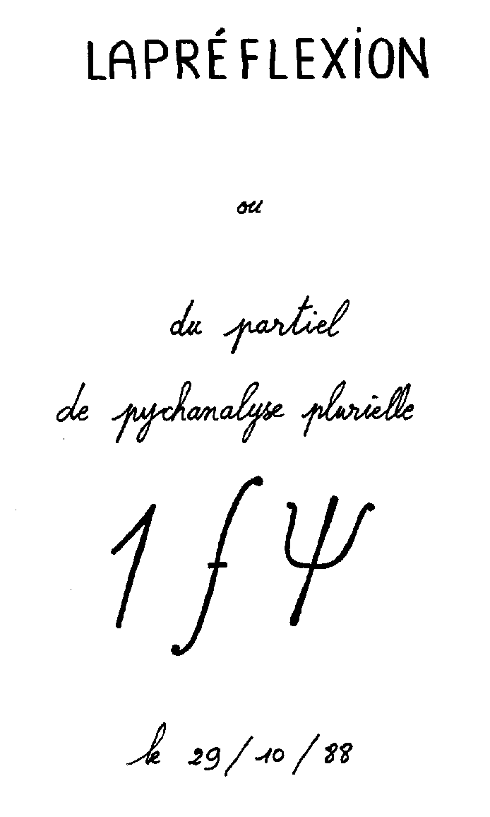

..\pso\graphpso\PSOPLA03

CHAP 1

Ouverture

Clinique

Les propos suivants sont de :Mme Françoise Dolto interviewée au début des années 1980.

""Un jour en traversant le Luxembourg, c'était le 7em mois, j'ai senti tout à fait la présence de quelqu'un. Je n'avais pas réalisé que c'était peut-être la présence du foetus qui était en moi. C'est en revenant à la maison - du Luxembourg que je traversais - que je me suis dit "ça ne peut être que ça". Et j'en ai parlé à mon mari en arrivant. C'était au 7em mois. Physiquement je me portais bien, je marchais beaucoup. Et tout à coup cette présence! Ressentie... une image s'était faite: un grand triangle isocèle qui, s'il avait été en volume aurait été comme un cône, un chapeau pointu, qui était porté par une silhouette vague à mes cotés - et qui était lui-même peut-être dans cette forme - je ne sais pas laquelle... comme ça... c'est un vague fantasme de forme. Mais c'était surtout une présence! Aussi importante que moi - et plus importante: une personnalité avec moi.""

""..l'angoisse quand il y a eu le bombardement de la Halle aux Vins qui a été terrible. On croyait vraiment que c'était la maison qui se démolissait. C'était tout prés à vol d'oiseau la Halle au Vin. Et il m'a réveillé à cause de la striction que je sentais dans mon ventre - ratatiné complètement Je lui ai parlé, je l'ai rassuré, je lui ai dit: "En effet... " Je ne l'entendais pas le bombardement; mais là c'est le bébé, le foetus qui m'a réveillé et que j'ai calmé. Je lui ai dit: "Non, ne t'inquiètes pas; nous ne descendrons pas - si tu veux qu'on descende à la cave, nous ne descendrons pas; ton père sain que c'est plus sûr de rester ici que de descendre à la cave". Comme j'aurai parlé à un enfant de trois-quatre ans; comme j'aurai parlé au grand s'il avait eu peur - "si tout le monde dort, allez, tu redors"! Il s'est rendormi, mon ventre a repris sa dimension normale et je me suis... et c'était le 24 août - puisque c'était, quelques jours avant, le 20 août; et il est né le 28 novembre - voyez, août, septembre, octobre, novembre - il avait donc six mois de vie foetale. C'est extraordinaire! Les émotions d'un foetus qui réveillait sa mère: "Dis, donc! Est-ce que tu te rends compte que nous sommes en danger?" Et après, rassuré par la mère, qu'il n'était pas en danger - c'était fini.
- (intervenant) Bon! Ecoutez, quand je vous écoute, je trouve ça fantastique. Parce que nous sommes donc pendant la guerre en 42, 43, je ne sais pas très bien.
- 44
- (in.) J'imagine la scène. Mais qui vous avait appris ça...
- Quoi?
- (in.) Qu'il fallait...
- Personne! ça... parce que j'étais zinzin... ""

* * * *

(CHAP 1 ) Introduction

Critique et perplexité (relative à l'affirmation clinique de l'autorité triangulaire du foetus de 6 ou 7 mois):

C'est une fois que j'ai eu terminé le dernier chapitre de MON PERE que j'ai pris connaissance de ces interviews de Dolto - j'en fus heureux car je venais de traiter de ces idées, voire de cet état de chose en évoquant pour l'avenir ce que j'appelais des Dispensaires de Grossesses Actives. Sorte de fiction à vérifier.

Comme toujours Dolto nous livrait le meilleur. Elle forçait qu'on se demande: mais qu'est-ce que c'est que cette personne au chapeau pointu?
Est-ce que vraiment c'est le foetus? C'est ce qu'elle dit.

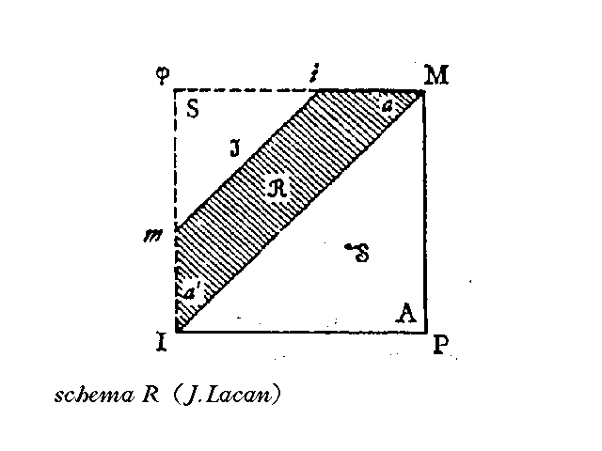
Ceci est illustré, peut être présenté; voici par exemple le schéma.R proposé par Lacan; ce qui est désigné de la lettre "l" représente le lieu de l'enfant désiré, "l" valant pour "l'Idéal-du-moi" tandis que le pôle "M" comptant pour l'objet primordial figure la mère préposée au complexe d'Oedipe:

..\pso\graphpso\PSOFI140

C'est donc dire que ça se pense - ce que dit Françoise Dolto.

Est-ce donc le foetus, cette personne conique? (isocelle) Est-ce un double de la mère - cette personnalité? (iso-c'Elle) On semble prêt à le supposer mais...
Si dans les deux cas l'expérience montre que le rejeton ne se pose pas ces questions - on lui fait porter le "chapeau" et il s'en trouve bien; il va trouver épatant que sa mère lui prête une personnalité - voire la lui apprête; il va sauter sur l'occasion ce n'est que lorsqu'il sera plus grand; une fois passé l'âge de raison, qu'il arrive à la réflexion, que l'expérience toujours montre qu'il devient critique quant à cette "identité suprême". I1 se verra moins assuré de son intégrité, voire de sa présence; frissonnant dans le vide existenciel il doutera d'avoir jamais été si "pointu".

Est-ce que c'est le foetus? ce conique, ce triangulaire?
Est-ce que c'est un double? chape au point "tu".
Est-ce que c'est la mère?
Redoublons la question, insistons et pour ce faire, quoi de plus indiqué qu'écouter Françoise Dolto; je rapporterai ici deux observations de la thérapeute:

Premier exemple: la poupée-fleur & l'ouvrière:

Cette psychanalyste cite par exemple un succès thérapeutique soutenu de l'emploi de la "poupée fleur" - qui était une sorte de jouet servant de support intermédiaire entre une petite fille et elle-même; support qu'elle inventa un jour, demandant à sa couturière de la lui fabriquer.
Or Dolto relate qu'au terme de son travail, l'ouvrière lui avait téléphoné lui disant que l'objet l'avait exaspéré; elle l'insultait, le frappait comme s'en déchaînant - ça l'avait rendu folle, mais enfin! L'objet était fabriqué, Dolto s'en est servie. Et la petite fille fut guérie.

Dans la théorie de la psychanalyste, ce trouble de l'ouvrière, tierce personne, n'est pas intégré à l'efficace du traitement.

Deuxième exemple: le petit Pierre & son père:

Autre exemple de succès thérapeutique de la psychanalyse:

Françoise Dolto soigne le "petit Pierre"; en présence de ses parents elle lui explique comment ils s'agayent et s'aiment au lit - elle est très crue. Le père effaré se lève, s'offusque, crie, devient "comme fou" dit-elle; emporte, emmène sa famille, refuse de la payer.
Par la suite elle recevra une lettre de la maman avec un chèque, disant que tout est arrangé, que tout, va bien. Le petit Pierre est guéri.

Rien que d'anecdotique est compté dans la théorisation de la psychanalyste quant à cette crise du père.

Alors supposons que la présence de la personnalité si puissante, conique, que Dolto décrit - masquât, eût comblé une omission; appelons en à l'OMISSION DU TIERS.

Autrement dit, avançons que cette personne quasi-hallucinée, cette présence, n'ait signifié ni la mère ou son double, ni le foetus... mais UN TIERS.
Après avoir immédiatement pensé à Dieu, on sent bien que ça peut avoir un rapport avec le père - mais nous sommes devenus prudents; ne nous jetons pas sur l'idée pour dire que le "conique", n'étant ni la mère ni le foetus, était le père...on sait que ça en a fait plus d'un "connard":

Limite des aperceptions du tiers comme celles de l'autre

La notion traditionnelle du tiers:

Plutôt que béer de fanatisme, l'intervenant aurait pu demander là, impromptu, à Dolto: qu'est-ce qu'un tiers? D'autant que ça fait longtemps que ça interroge - on l'a même cru voir parfois au titre de l'Etat (le tiers-état)
Tant que pour souligner la béance, on mandat un Monsieur, Thiers, à le représenter.
Après 1900 on parlait toujours de ce "tiers". Par exemple, Freud avec le trio du complexe d'Oedipe, bien évidemment essaie d'en traiter.
Aujourd'hui nous savons que
c'est une question majeure - car elle concerne l'idéologie et base l'idéalisme; elle réfère la constitution, la gravitation et l'ellipse, axées sur ce qu'on appelle Idéal-du-moi.

Avec la sociologie, la psychanalyse et la philosophie aussi traitent du tiers:

Examinons la chose du plus généralement possible
Avec l'histoire de Dolto; où qu'on se place, où qu'on se trouve, il y a de la folie dans l'air.

Estimons d'abord la psychanalyse telle que:
la psychanalyse prend acte de la folie
Elle répondra dans les sphères familiales, nationales et culturelles, respectivement de l'aliénation, du fanatisme et de la possession; et à moins d'être contestataire pervers, dévot ou mégalo, elle s'y produira du non-sens.

Et parlons de la philosophie: déjà Platon s'intéresse au "tiers" jusqu'au moment où, resurgie du marxisme,
la philosophie prend acte de la négation - la négation portée dans son incidence la plus déterminée.
Si en l'exemple pour la philosophie, il ne s'agirait ni de la mère, ni du foetus; non plus serait-ce quelqu'éventuelle personnalité juge ou partie, complément du ni-ni.
A ce titre c'est un "ni le ni-ni" qu'allègue la philosophie; l'indiquant du terme "anti" - c'est une négation déterminée; estimez (c'est un exemple) quelque chose qui ne serait pas statique, que l'on dirait "non-statique"; voilà une négation à coté de quoi quelque chose d'anti-statique apparaît comme une négation déterminée sur sa cause.
Cette incidence réaliste de la négation philosophique pour traiter du tiers de façon critique - a été dévolue à la psychiatrie selon la manière de l'anti-psychiatrie. Ce sont Ronald Laing & David Cooper qui ont exercé cette modalité, cette pratique à Londres. Ils appliquèrent dans la capitale anglaise, les thèses parisiennes de l'existentialisme de Sartre - alors qu'au demeurant à Paris, Sartre n'avait pas d'application instituée.
et finalement
Nous constatons qu'aussitôt subtilisée la personnalité convaincante de la présence, telle que "tiers" elle s'est surpassée dans le l'insensé, non-sens ou contre-sens'
Doit-on revenir à la bonne foi de maman?

Défi et surpassement de la pensée de la technologie contemporaine:

Cette vidéo visera à montrer qu'il n'y a que la psychanalyse - et de psychanalyse telle que plurielle - qui puisse résoudre ce détournement où le tiers, archaïquement nécessaire et fonctionnel, échoue en se développant comme la certitude (voire l'hallucination) d'une personne incontestable.
["singulière" la psychanalyse échoue à l'une des trois religions impossibles; de Dieu, de la Mère ou de la Mort]

Evidemment cette psychanalyse plurielle ne peut être conçue qu'à intégrer et analyser l'histoire d'une psychanalyse d'abord immature et l'histoire de la pensée - la philosophie.
C'est ce que nous allons poursuivre.

Mais avant cela bien dire que nous apporterions du nouveau! Telle est l'émotion qu'avant que dire quoique ce soit de nouveau, il faille nous demander ce qui nous arrive'

Il est attendu, en effet qu'une lumière sur le tiers aille de pair avec un progrès réel de notre milieu - et réciproquement - l'un et l'autre ne pourrait pas tenir autrement
Arriverait-il même du ciel qu'un progrès de la connaissance (novation) ne se reconnaîtrait pas sans que nos moyens, nos conditions d'expériences matérielles fussent modifiées de façon concommittante.
(exigence d'une condition objective à quelque modification de la pensée)
Actuellement la planète s'infiltre, se couvre et s'organise d'un appareillage complexe qu'il est niais de ne pas estimer conséquent quant à une modification, expression ou manifestation biologique, vitale et psychique d'une humanité à venir aujourd'hui prochainement.
Dadais, benêts et crétins s'en battent l'oeil mais cette nouveauté est déjà là, en action; particulièrement elle entre en concurrence avec nos habitudes de pensées - comme le nouveau-né à venir, à naître, avec sa mère, comme disait Dolto ailleurs: compétition qu'on imagine jusqu'à la lutte entre les deux personnes.
Pour vivre cette nouveauté sans qu'elle soit néfastement intrusive, il faut pour le moins s'y accommoder.
S'y accommoder, dis-je, comme on accommode le regard et pour être cohérents il faudra raisonner nos capacités actuelles d'analyse du tiers
en y comptant l'appareil technique.

Cette vidéo envisagera donc trois dimensions:
la psychanalyse
la philosophie
et la présence actuelle de la technologie.

CHAP 2 (PLANCHE A - ..\pso\graphpso\PSOPLA04)

Psychosociologie

Pour que tout le monde s'y retrouve, commençons par l'instruction qui nous est livrée par l'Etat, coaliant tiers et science (culture du savoir collectif) - commençons par le simple, fait pour être accessible à chacun: l'opinion de l'université.

La science d'Etat définit un modèle universel que chacun comprend:

Universitairement parlant - essayer d'affilier nos pensées métaphysiques de la "présence immanente" (cfr Dolto) au réalisme - s'appelle la psychosociologie.

La psychosociologie nous propose un modèle du processus de communication (que nous appellerons schéma.X):

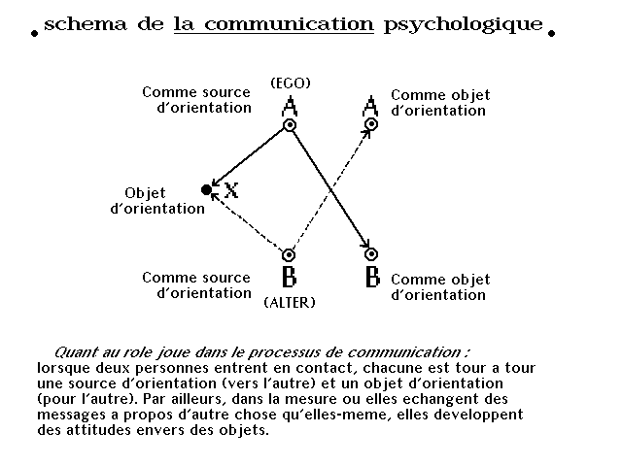

..\pso\graphpso\PSOFI134

Fait pour éviter le piège de l'idée d'un rapport personnel (univoque) entre l'individu (moi - Ego A), et la présence (autre - Alter B) - comme entre le fonctionnaire et l'usager - le schéma universitaire décrit le système de la communication collective selon laquelle deux individus comme sources d'orientation ne se rencontrent jamais intimement; par contre, au titre d'une séparation de l'un comme de l'autre avec sa propre personne, chaque source rencontre son prochain comme un objet - d'où l'aveu qu'on se respecte.
De ce qu'on s'associe par surcroît, Alter et Ego s'entendent ou fixent ce rapport disjonctif sur la base d'un objet commun (x) à comprendre objet d'orientation.

(légende:): Je te parle mais ce n'est pas toi qui répond à mon sujet" (le message étant sensément - qui plus est - reçu inversé)

Précaution d'emploi face à l'idée de la science limitée à son application:

Avant qu'on s'épate il faut modérer notre enthousiasme. N'oublions pas que lorsque je disais qu'il nous allait falloir incorporer à notre pensée la technologie actuelle (tous ces câbles et ces petits électrons) jusqu'à ce qui s'appelle l'intelligence artificielle qui, dit-on, inventera avant longtemps de nouveaux algorithmes que nous n'aurons pas été arrivés à penser; nous porter donc à ce niveau ne promet pas des galipettes dans la facilité.

Si nous pensons que la science (voire l'université) c'est l'expression du savoir de la tierce personne, de l'Etat, l'appelant précisément "état de fait", nous vivons chaque jour ce que demande d'automatisme, d'abstraction voire de torpeur, l'utilisation des produits qui résultent de la science appliquée.

Par exemple tel crayon feutre: je ne le compte guère chargé de ce qu'il a fallu introduire d'intelligence dans la matière pour le construire, l'ouvrer; autrement dit je n'assume guère l'intelligence que comporte cette chose pour m'en servir et écrire: "je suis bête".

Mais ça permet d'imaginer
ce que doit être une science assumée; c'est à dire une science qui compte avec la science et ses effets - nous appelons ça dialectique, cybernétique ou métaphysique.
Du coup, il faut envisager des galipettes acrobatiques sans parler de la beauté et de l'incarnation de la jouissance - qui nous laissent l'espoir de ne pas redevenir bêtes.

Maintenant que nous sommes avertis des échéances de la science, voyons comment la science universitaire s'applique aux sociétés humaines:

Où la science appliquée à son assumption subit une inflation de la profondeur de son intuition:

Le schéma.X estimé pour ce qu'il invoque de puissances duplices entre l'individu et la présence (entre le moi et le foetus, voire le moi et lui-même); il est facile de voir comment il s'excède - chacun comme objet d'orientation relance une source d'orientation qui derechef aura croisé la ressource corrélative de son vis à vis. Le dialecticien, le philosophe appelle cela une cascade de totalisations et de totalisations de totalisations [p.A/f.3). Le foetus, devenu adolescent, appelle cela sa crise existentielle.
Pour la commodité des schémas ultérieurs imageons cette inflation, cette corruption susceptible d'abattre l'intention - qui se trouve du coup, sur le flanc, accablé et versant son débordement [p.A/f.4].

C'est un fait - et l'universitaire pragmatique, chargé d'un schéma qui comportait une certaine profondeur, se renie sur cette issue; sommé pour une science appliquée (au prix d'un sale air) il rompt la suite indéfinie - traître à son intuition il s'humilie, rebattu à la triangulation [p.A/f.1b) qu'i1 vantait à l'origine éviter, voire dépasser.

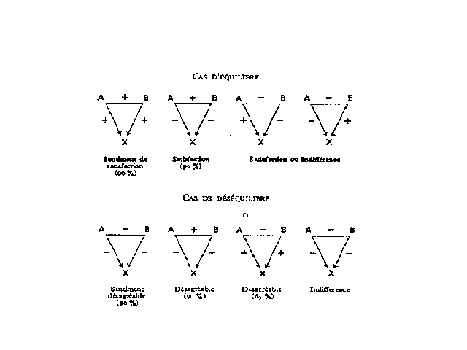

..\pso\graphpso\PSOFI141

Et comment son intuition répudiée, le système scientifique régresse:

Cette seconde figure du livre exposant le schéma.X, montre que le psychosociologue a réduit son analyse à une computation de potentialités positives ou négatives; rétablissant jusqu'à la relation trompeuse de A à B (dont la destitution avait fait son titre) - c'est une véritable chute où la science se ramène: d'une façon qu'alors son objet soit identifiable à l'obscène; c'est ce que démontre l'analyse et l'observation des affects.

La régression de la science affecte le représentant de la tierce-personne:

Cette structure qui du psychisme appelle aux distinctions entre porno et érotique, permet de comprendre la crise nerveuse qui désigne la tierce personne dans le cas du petit Pierre. Le père de l'enfant entendant le médecin parler de ses relations sexuelles avec tant d'application concernant sa femme à son fils, voit la chose obscène, il s'offusque - et il a raison; c'est d'ailleurs pour ça, du fait de la réaction de ce tiers, que l'enfant guérit.
Mais il n'en reste pas moins un recul inqualifiable sur la vérité;
C'est la dépravation d'une conscience duelle qui s'applique à l'objet [p.A/f.1a&b/x] d'une science inhumanisée; qui ne peut satisfaire que la régression.

Face à ces risques il faut d'abord redoubler de stratagème pour que persiste la profondeur du modèle scientifique, qui lui est essentielle.

Après qu'on l'ai défendu contre la corruption [p.A/f.4]
Il faut donc garantir l'intuition de la science contre sa dépravation [p.A/f.1b]:

L'aspect du schéma.X illustre que préserver cette profondeur consiste à établir la prise en compte des relations inter-subjectives.
Tuteurage, étayage, cette assurance distingue ce qu'on appellera les communications [p.A/f.6/c] des relations [p.A/f.6/r] que l'on dit inter-subjectives.
C'est à omettre ces dernières, voire à les dénier - passées que dénigrées - que l'université échoue dans sa production d'éclaircissement pour tous.

Reste évidemment qu'il faille spécifier ce maillage de la profondeur du schéma.X pour qu'on persiste à en tenir compte de façon stable et conséquente sur l'entrave au dévidement (à l'inflation) de la réflexion philosophique.

CHAP 3 (PLANCHE B- ..\pso\graphpso\PSOPLA05)

Domestication universitaire de la psychanalyse ou (réciproquement) qualification psychique de la réalité

Vocabulaire et titre du schéma psychanalytique:

""La voile moyenne est dite misaine; sa déchirure, sa rupture, enfoncement, dévidement, corruption, est entravée par une Croix de Saint André: renforcement par câbles croisés liés en étrive - étrier au pied d'Eole... mais c'est le navire se dérobant qu'il pousse. ""

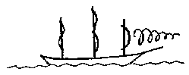

..\pso\graphpso\PSOFI142

Gardons le vocabulaire pour exploiter clairement quelle technique traditionnelle compose en étayant et entravant, l'étrier conséquent pour la science sur son intuition du "processus de communication".

En effet, certains discours tiennent que lesdites relations inter-subjectives [p.A/f.6/r) fussent une ferme entrave telle que croisée de manière "dialectique".
C'est ainsi qu'une dialectique (des relations inter-subjectives) étriverait un étrier du processus (de communications) pour que la science ni ne déprave, ni ne se corrompe; système dialectique, logique, réputé appui abstrait, par trop, des philosophes, bel et bien méconnu des scientifiques.

Mais comment obtenir une telle croisée?
Or - ça tombe bien! - la psychanalyse propose quelque chose à ce titre qu'est la dialectique des relations inter-subjectives; c'est ainsi qu'il en est dit par J.Lacan, dessinant la figure dite "L" - connu aussi sous le nom de schéma.Z:

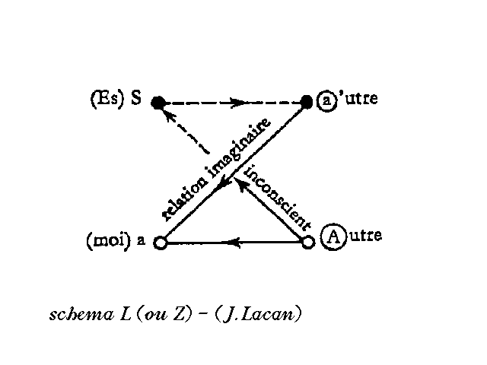

..\pso\graphpso\PSOFI143

Comparaison entre le schéma scientifique et le schéma psychanalytique:

D'emblée je le bascule pour les mêmes raisons de commodité ultérieure qu'au lieu du schéma.X précédemment - examinons le rapport des deux figurés (X&Z) [p.B/f.4&3]:
Pour qui le schéma.Z est nouveau, notons que la ligne a-a' (alias a-m) figure l'axe où s'affiche le "moi" freudien constitué en relation imaginaire avec son vis à vis. Cette relation est analogue à c-c' du schéma.X tandis que A correspond au grand Autre du psychanalyste comme à l'Alter du psychosociologue. Seul Es (schéma.Z) n'apparaît pas dans une identité conjoncturelle à E (schéma.X); dans le schéma psychanalytique ce Es rivalise avec l'Idéal-du-moi [p.B/f.4/I] que Freud pressent à sa psychologie collective - autrement dit la place du tiers. Sur cette retrouvaille du tiers, reprenons le schéma.X.

[NOTE 1 (réécriture du paragraphe) Ne croyons qu'X&Z soient identiques, un significatif déport semble affecter E vers Es, la relation E-A devenant Es-A et croisant a-a'.
Car cette relation a-a' est tout à fait reconnaissable (telle que décrite par son promoteur Lacan) pour être celle c-c' [p.B/f.4] qu'on distinguerait (schéma.X) au titre de "relation inter-subjective" entre les "comme objets".
I1 s'agit de la relation imaginaire [p.B/f.3/r.i.) où s'affiche le moi freudien - tandis que ce grand A, ce grand Autre pour le psychanalyste, figure le lieu d'où l'Inconscient opère, se formule, s'actionne; Alter y sied.
Des quatre angles, en fin de compte, de la comparaison, c'est Es (Sujet freudien schemaZ) qui est le plus distinct de l'E (Ego cartésien schema.X). Regardons ce qu'en dit Lacan (25/05/1955) lorsqu'il dévoile son schéma:
Es, c'est la lettre S, mais c'est aussi le Sujet, le sujet analytique. C'est à dire pas le sujet dans sa totalité; on passe son temps, dit-il, à nous casser les pieds à dire qu'on le prend dans sa totalité. Pourquoi serait-il total? Nous n'en savons rien. Vous avez déjà rencontré, vous, des êtres totaux? C'est peut-être une idéal...
Voila qui est clairement dénié et quelques minutes plus tard il dit encore:
Bien entendu ce n'est pas là qu'il se voit (A ou Es) - cela n'est jamais le cas - même à la fin de l'analyse; il se voit en "a" et c'est pour cela qu'il a un moi - il peut croire que c'est ce moi qui est lui.
J'affine pour être le plus explicite possible:...là où ce Sujet est peut-être un Idéal (l) - ici peut-il croire que c'est ce moi qui est lu... " I "
Raison pour laquelle (non seulement soutenu du schéma.R) nous plaçons "vaguement" pour l'instant cet Idéal-du-moi [p.B/f.3/I] que Freud pressent à sa psychologie collective - autrement dit la place du tiers. ]

Les deux schémas décrivent-ils la même chose? Et peut-on les mélanger?
Face à la difficulté évidente des franchissements qu'ils promettent, examinons de façon pointilleuse leurs articulations:

Jonction du discours universitaire et du discours psychanalytique:

Premièrement il est avantageux d'apprendre qu'aussi la série de totalisation (inflation, dévidoir) est considérée, étudiée et traitée pas la psychanalyse. J.Lacan s'y consacre à partir du jeu pair-impair tel que mis en scène par A.E.Poe.
Lacan montre qu'à la différence de la philosophie qui examine l'ordre phénoménologique, si nous nous avertissons que la matière considérée en multiplication infiniment réflexive participe de l'ordre du Signifiant, dans ce cas il n'y a pas de sériation indéfinie; la spirale est déterminée à s'interrompre - très tôt même; au troisième échelon.
Ou encore, quand elle est réglée par les lois de la signification, cette série se borne à une espèce de signifiant-tiers - développement troisième et limite du jeu symbolique [p.B/f.5/1-2-3).

Fruit de l'intervention d'une analyse à l'endroit de la science - inversement trouverait-on que la science se développât jusqu'à l'analyse?
[analyse "intégrale" ou "contemporaine" s'entend]

Deuxièmement si nous assumons scientifiquement l'idée des relations inter-subjectives, nous devons nous demander, considérant E-A & c-c', si leur traitement dialectique ne s'illustrerait d'un déport, d'une translation croisant lesdites relations, tel que réalisant strictement ce qu'illustre de son coté, de la psychanalyse le schéma.Z.
Je laisse hors du débat présent ce qui relèverait des "relations" E-c, A-c' (qui ouvrirait à la question de la bisexualité et du rapport sexuel); car c'est suffisant de reconnaître (le déport de E en Es croise les relations A-E, devenue A-Es, et c-c', alias a-a' ou a-m; ce croisement figure la dialectique desdites relations) que le schéma scientifique objective la psychanalyse [p.B/f.6).
Les identités déjà entre les repères A, m, a-a', c-c' etc... nous y avaient préparés jusqu'à ce qu'on puisse quant à E et Es trouver les raisons identiques qui montrent par quel biais la psychanalyse ressort de la pensée scientifique et inversement, ce qui reste de science dans une psychanalyse d'expérience.

Si ceci est admis, je dois souligner qu'à ce stade mon propos n'invente rien. Ce raccordement, cette jonction n'est rien d'autre qu'avoir lu - peut-être avec justesse - le discours universitaire et le discours psychanalytique.
Pourquoi n'est-ce habituellement pas lu, conçu? Je suggère que ça ne tienne pas au fait que l'épreuve, "en soi", fut spécialement ardue; mais que c'est dans ce qu'elle ouvre que gît le motif qu'on l'ignore. Ouvrirait-elle à une sorte de vide, d'absence, de vertige - que je dois expliquer sa teneur.

Déport et prise de conscience d'un nouveau lieu (pour le sujet qui parle) pour la réalité (du sujet de la connaissance):

L'examen du schéma.R montre où (dérivé du schéma.Z) il situe le "perceptum, autrement dit l'objet (Lacan)" (appelons-le pour l'occasion "objet d'investissement") ou encore "le champ R de la réalité (ibid)" - à savoir, quand sa raison est appliquée au schéma.X, dans un espace distinct, voire opposé, à celui de l'objet d'orientation dont nous avons déjà signalé: et l'écrasement routinier (science appliquée) et le réduit d'obscénité [p.B/f.7&10/x&R).

Le réalisme moderne:

C'est à prendre à la lettre leur opposition qu'on saura le prix d'élever la "Croisée" analytique sur les fondations universitaires de la croyance. L'objet de la science appliquée se découvre comme le plus dépravé de la conscience qui s'obtient lorsque le processus de communication renie et oblitère la profondeur de son intuition originaire [p.A/f.1a]. Cet objet "x" (selon Platon, d'orientation des ombres de sujets) retient la séduction de l'On - à entendre dans tous les sens; car, semblable au gros mot cru pour l'enfant dans la langue maternelle, le discours d'Etat n'en a pas d'autre (de gros mots "qu'On" avant l'intelligence artificielle, en réseau médiatique, etc... venant "appareiller" sa "réalité").
A l'opposé, contre l'objectivité dépravée, cette réalité qui apparaît lors de la levée du refoulement est celle de telle ou telle "relativité quantique" qui critique la perception au point que le sujet de la connaissance qui l'habite doute que les objets, les cailloux, les planètes, soient plus sensibles que l'atome. Chacun sait aujourd'hui combien le statut de la matière est devenu critique; mais, disait Sartre, cette "réalité" s'altère - à prendre aussi dans tous les sens, le mot sacré (dieu) y venant alors régler son compte.

Le réalisme contemporain:

C'est sur ce choix qu'offre la science "appliquée ou assumée", que la psychanalyse s'inscrit; mais devons-nous aussitôt dire: non pas pour défouler la profondeur infernale en vis à vis de la platitude de l'objet (x) - elle en a la capacité si elle statufie sans plus de procès son sujet à la frontière des mondes (Es, critère Idéalisé entre la réalité et le vide transcendental [p.B/f.7/R&v]) - mais pour redoubler sa vocation (que l'étrier image); je m'explique: avoir subtilisé la réalité demande, pour qu'on ne s'y perde, cette psychanalyse que j'inaugure d'une provocation:

[p.B/f.8/dévers A-A' doublant le déport E-ES]

Doublage du sujet de la connaissance par un appareil comportemental (en la réalité de ladite connaissance):

Je compte et je prends acte que la machine cybernétique quoiqu'inimaginable comme porte mental (:) dédouble ma corporéité, infiltrant soudain mon univers. Je le théorise aussi et je m'en autorise en l'inscrivant sur nos tables de calcul que sont ces schémas [p.B/f.8/A'). Dans ma pratique enfin je l'inscris et c'est la psychanalyse plurielle - mais cela est justement ce que nous démontrons (voire NOTE suivante); poursuivons:

[NOTE 1 - Puisque je fais remarquer, aux chapitres suivants, qu'au degré de J.Lacan, son autorité abstraite, absolue et logique, était soumise à dériver, sans s'appuyer ni s'amarrer sur aucune sorte de rigidité de l'expérience (c'est ainsi que nous avons porté notre regard clinique sur la symptomatologie lacanienne de la psychanalyse; l'alibi du conflit du temps irréglé, voire irrèglementé, des scéances est à cet égard parlant - c'est à dire comme toujours le symptôme, parlant bien "plus haut", des complexes de la psychanalyse elle-même), ni sur aucune sorte d'à-priori de la phénoménologie - lors il y a bel et bien Ego et Alter; c'est un état de fait social; c'est un fait universitaire et sociologique qui a force de loi (c'est pourquoi nous porterons notre recherche jusqu'à la nature du Code) - même qu'on en meurt à l'occasion! Ce qui - même si c'est une mort numérale plutôt que symbolique - est le comble de l'ignorer (mais la psychanalyse des années 60 était coutumière de ces impudences où elle déblatérait du peu de cas du corps en omettant celui d'Oedipe). Voici notre parti, pris du fait: si le code organise l'ontologie de son propre aveu le discours (lacanien) était pré-ontologique (et donc en difficulté à s'extraire du mythe).
Vigilant doublement sur le caractère irréel de la scéance singulière et confinée (lors son objet, la parole, déborde de réalité) je rive à l'expérience (rigide et industrielle de l'humain) ce débord de ma pratique (cfr CHAP.6 où le dévers de la translation lacanienne trouve le vide tant qu'à naturaliser le "principe du nirvana" qu'il traduit "insistance" au lieu de "La femme"; où ce dévers, dis-je, est débordé par le revers que la pratique plurielle ramène au lieu de l'exis) et - ici est la provocation: j'interroge de savoir pourquoi ce ne serait, tout autant qu'E, l'A translaté pour obérer la dialectique à la solde du sujet (depuis le temps qu'il est en dette du Surmoi'); j'écris A']

(Recenser d'abord la programmation (code) parmi les objets de la réalité)

Je recense l'a-pareil et j'écris A'.
Evidemment, ça peut être taxé d'artificiel - une telle suggestion qui benoîtement part de chacun des deux à-priori sociaux! (A&E)
"Artificiel", mais qui permet de considérer une alternative à un Es, sujet limite, signifiant troisième qui prête à la personne, à la personnalité idéale - tandis qu'en parfaite congruence avec la nécessité philosophique de dédoubler la dialectique critique, c'est estimer à partir de l'Autre, au jour d'huis que le milieu environnant acquiert une transitivité comportementale, (vis à vis du "sujet limite") un objet limite - comme par rapport à la personne idéale une nature idéale.

Quand la philosophie, je l'affirme, quête cet A', elle le hèle, dans la série des totalisations, "totalité quasi-objective", "processus privé de sens et souvent pris pour la vérité positive de l'action humaine", voire "lieu ou objet qui n'a pas d'auteur". Cet artifice est l'appareil contemporain (que Marx désigne "industriel" - nous rajoutant aujourd'hui "comportemental" ou technique); ce n'est pas que Lacan n'en parla pas; bien au contraire puisque c'est ce qu'il décrit comme lieu de la loi à l'opposé du lieu du signifiant
(Ec.p.583); mais son homme était dans l'urgence de la découverte de sa réalisation cybernétique pour qu'il ait dénié sa partialisation; "partialisation de la réalité" que j'écris: A' - ni As comme le "Es", ni S(A) comme signifiant de l'Autre - mais comme quelque chose de nouveau, provoqué ici-même.

(ensuite prendre acte de la machine automate comme a-pareil (autre-pareil):)

Ce n'est pas négliger les problèmes psychologiques qu'appelle de prendre acte d'une nouveauté (voire NOTE suivante) - puisque je fournis un semblant de forme à cette lettre A': en mémoire à cet objet, ombre blanche du rêveur (dans la lune) avant qu'on l'atteigne à l'unir, y appliquant la science, je lui donne un nom: L'UNAL.

[NOTE 1 - Dans un intitulé "Association", Ch.Melman de mes connaissances, indique que "les analystes tiennent volontiers plus au plaisir (propre au maître) qu'à la jouissance (fardeau de l'esclave) et ont pour sagesse de ne pas vouloir être dérangés". Cette notion de sagesse fait penser à celle des images. Quand le même estime ce que serait l'engagement politique du psychanalyste; il pourrait répondre que, précisément, "un symptôme devenu collectif est incurable du fait de se priver de la seule résolution possible: sa subjectivation". On pèse la caractéristique de la psychanalyse plurielle de ne jamais ouïr que des sujets contre les mots d'ordre que Freud attribue au Principe du Plaisir. Toute nouveauté en est abhorrée (et par conséquent toute parole hors des limites du silence) - c'est pourquoi les psychanalystes conscrits au symptôme sont excellents à dépraver le principe associatif (omettant l'intuition scientifique de la Personne Ethique)]

Résurgence du sujet retourné, ressorti, de la connaissance appareillée (ou la nouvelle soutenance ontologique)

Qu'on ait marché sur la lune revient à la classer parmi les objets "x"- autant dire qu'on voit le risque qui en résulte de retourner à la platitude des "sphères" pré-coperniciennes. C'est pourquoi il faut redoubler à intégrer la pensée individuelle au savoir collectif; sans pouvoir justifier brièvement cette nécessité, je voudrais, pour le moins et par exemple, indiquer que le schéma.X ainsi traité éclaire sur la distinction où

Freud avoue échouer à opérer dans sa psychologie collective s'agissant de distinguer le transfert et l'hypnose (t&h) avec l'amour voire l'énamoration (a&e) - deux lignes similaires et croisées [p.B/f.9] indiquent ces rapports. C'est indicatif sur la fonctionnalité du propos - car autrement persister sur l'analyse de la "réalité" revient à l'antique hermétisme ou à s'enfoncer pratiquement dans le "dévidoir" qu'instrumente l'ésotériste (voire NOTE suivante). Une translation [p.B/f.6/t] et un ressort par contre [p.B/f.9/t'], appuyé sur l'étrier que la dialectique des relations inter-subjectives produit (comme une Croix de St André contemporaine: LAPAREIL) nous permettent d'avancer selon un mode qu'on appelle fonctionnalisme.

[NOTE 1 Qu'on ait marché sur la lune, l'amenant pour la ranger parmi les objets "x" comme à un tableau de chasse, est la manière anale d'aborder l'écologie; je n'aurait pas le temps de démontrer ici ce que d'autres travaux montrent; d'autant que par méthode, avant qu'estimer l'intégration du corps humain à son environnement, nous évaluons celle de l'individu à la société (gageant que c'est par l'intermédiaire transitionnel de ladite société que le corps humain procédera à son harmonisation avec la nature voire son environnement. I1 faut donc faire une mise au point: ce que j'énonce ici je le démontre ailleurs; par exemple que le schéma.X, jusqu'à ce point mené, éclaire sur la distinction où Freud avoue échouer à opérer dans sa psychologie collective s'agissant de distinguer le transfert et l'hypnose (t&h) avec l'amour voire l'énamoration (a&e) - deux lignes similaires et croisées [p.B/f.9] indiquent en effet ces rapports. Mais à partir de cela deux voies s'offrent au discours.
Sur cette base je serai attendu pour vous persuader, ou bien m'enfonçant dans l'explicitation - soutenir, éclairer voire justifier ces affirmations. Cette attitude hantant la Réalité (R) de l'exposé fut ce qu'on appela l'hermétisme.
Ou bien m'enfonçant dans la démonstration de ce qui s'appellerait une psyence (repoussant la frontière [p.B/f.7/Es,I] de la "réalité", matérialisant les voies philosophiques), je procéderais comme l'ésotériste - toujours plus en profondeur. Mais le discours contemporain ressort de ce que Willhelm Reich appelait le fonctionnalisme - à savoir qu'appuyé sur la profondeur entravée du schéma.X (sur l'intuition psychanalysée de la science) je reproduit mon acte dans un retour vers l'objet - translation qui me dégage de l'écrasement régressif et avorté de la première application scientifique; et réversion, ressort, laissant à la réalité contemporaine - à LAPAREIL - la garantie de juger mieux que quiconque et de vérifier mes assertions.
Fin de l'occultisme - une mécanique opère de ce lieu pour corroborer l'exis à l'endroit de l'objet - c'est pourquoi nous pouvons avancer. ]

CHAP 4 (PLANCHE C- ..\pso\graphpso\PSOPLA06)

Comme Freud à la thermodynamique Lacan est à la cybernétique

Je vais tenter de précipiter le rythme de mon exposé. L'opacité que nous venons d'éprouver tient à la qualité du franchissement que nous venons d'opérer. Et ce franchissement lui-même ne peut paraître d'hors et déjà évident.
Je n'y reviens pas. Je vise à ce que la suite le justifie.

La mécanisation (l'appareillage) de la réalité rappelle un traumatisme:

Une des raisons de la quasi-impossibilité de comprendre d'emblée ces avancées dépend de ce que les rationalisations, de l'intelligibilité et du monde lui-même dussent intégrer une mécanisation des données de l'expérience humaine et finalement vitale, biologique et terrestre.

D'où la valeur d'être informé que le schémaZ était fondamentalement institué par J.Lacan à partir des coordonnées surgissantes de la cybernétique dans l'histoire humaine - c'est à dire ces machines autonomes et intelligentes qui apparaissent dans notre environnement. [p.C/f.2]

Voici le principe que Lacan inaugure

Dans une série cybernétique un élément se souvient de son passé sans qu'il soit nécessaire qu'il en porte trace - il suffit que son futur dépende dudit passé.

Ce qui signifie du point de vue de la série, qu'une chaîne d'éléments peut conserver l'information en dépit du laps où elle s'abolit.

Ainsi la chaîne [p.C/f.1] des exigences et leur conservation - franchissant une suspension où lesdites exigences [e) sont indéfinies [0] (voire NOTE suivante)

[NOTE 1 - N'omettons que si Lacan recherche avec la cybernétique, à l'origine de son enseignement, une logique collective, il s'agit exactement de ce que vise Freud jusque dans la tension la plus extrême de sa Première et dernière oeuvre (Moise et le Monothéisme), lui s'interrogeant avec les concepts de son temps sur la "tradition" (chap "points épineux"); on remarquera que cette question a été résolue (in MON PERE) en comptant la topologie internationale au lieu de la diachronie des "traces mnésiques d'impressions du dehors" (Freud-ibid). I1 va sans dire que de là, nous pouvons aborder l'écologie "in praesentia"]

Lacan raisonne la dialectique des relations inter-subjectives comme cybernétique

Tout l'esprit du schémaZ articule cette spécifique logique cybernétique - en comprenant qu'il modélise ce comput où les lieux A, m et a' suspendent au cours de la chaîne alternante de scansions informatiques [p.C/f.1&3/.0101.&.III.) un domaine immiscé où l'information s'abolit [ibid/.0000.] - espace S de la chaîne spiralée (plet) A-S-a'-m.

Or cette conservation sans objet [..0000..] de la mémoire est cela où nous définissons la déportation de la totalisation illimitée [p.C/f.4/.0000.) dans la profondeur du schéma.X, où la philosophie se perd et que la linguistique oblitère d'un signifiant-tierce [p.B/f.5/I].
Voilà qui améliore la rationalité (voire NOTE suivante) de notre assertion causale où nous assumons que la jonction du schéma scientifique "X" avec le schéma psychanalytique "Z"provoque une station à dénommer ZX [p.C/f.6).
- qui comporte sa ressource quand l'appareil cybernétique, réellement, vient occuper la scène de la réalité, A'.

[NOTE 1 - On consultera le logicien C.S.Pierce (1839-1914); il indique dans sa sémiotique ce que notre "inflation corruptive" [p.A/f.4] appelle. Or dans ce cas soutenu par Lacan à l'appui de sa pratique [p.C/f.5], la condition d'une "limite" pratico-inerte réaliste est exigée (et non pas une idéographie imaginaire telle qu'une politique de l'Idéal) que le quart-pôle A' selon notre hypothèse réalise [p.C/f.6] ]

Intégration de la technologie contemporaine à l'idée resurrectionniste:

Cette croix, évidemment nous en sommes les oblats. (qui n'en témoignons d'ailleurs que par l'expectative de notre entendement)
à correspondre au suspens de la machine inerte qui supplante la personne idéale que la mère hallucine.
(l'observation des thèmes de science-fiction est éclairante à cet égard - GOLEM - 1984 - 2001 etc.

Puisque ça doit être sidérant reprenons du point de satisfaction de n'avoir pas précipitamment identifié le schéma.Z au schéma.X - puisque leur ressemblance dont j'avais prévenu (quand j'ai introduit le schéma.Z) pour ne pas croire; cette ressemblance, dis-je, s'explicite comme X & Z s'articulent (ar.) et non pas se superposent (su.). [p.C/f.4/ar&su)

Cette satisfaction d'intelligibilité - n'hésitons pas à la redoubler d'un nouveau franchissement auquel je vous invite.

CHAP 5 (PLANCHE D - ..\pso\graphpso\PSOPLA07)

Freud et l'interprétation lacanienne de la psychanalyse

Car c'est avec bonheur qu'on peut à présent rappeler que Freud - travaillé par les effets de sa propre invention considéra exigible d'articuler la PSYCHOLOGIE COLLECTIVE à L'ANALYSE DU MOI.

Freud trébuche sur la nécessité de la psychologie collective; il en tire un schéma; depuis lors suspendu en sa carrière comme une intuition:

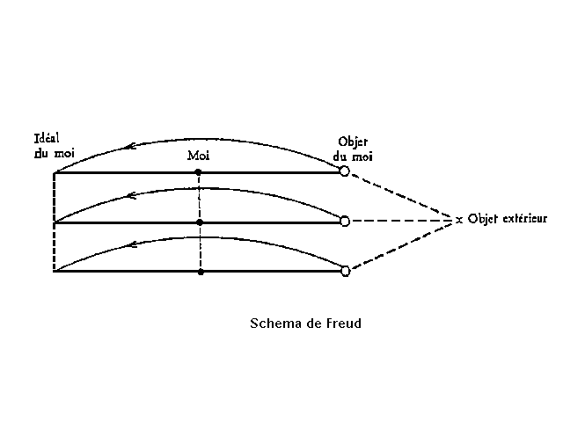
Pour en appeler à cette nécessité de la psychanalyse, il produisit, vers les années 1920, le schéma suivant:

..\pso\graphpso\PSOFI115

(ce schéma de la psychologie collective, est inversé en p.D/f.1 pour des commodités d'illustration)

Après l'articulation (entre le modèle du processus de la communication et celui de la dialectique des relations inter-subjectives) qui fonde la station.ZX - nous trouvons maintenant une coïncidence reconnaissable avec les données freudiennes essentielles
qui distribuent l'objet extérieur (d'orientation commune), les objets du moi que la libido investi comme "source" d'identité, le moi que la fonction imaginaire composer en figures et l'idéal-du-moi qui borne la sériation identificatoire. Chaque terme correspond strictement à ceux dont nous avons jusqu'à présent traité - l'examiner c'est le voir.

Pour étudier cette nouvelle information (cette coïncidence), on peut en ôter l'indication du caractère collectif, pluriel, de la nécessité psychanalytique. (simplification du schéma freudien à la dualité du schéma.X [p.D/f.2)). Et...

Lacan offre à penser que la psychanalyse pourrait correspondre au modèle politique occidental (au moins à la République)

..maintenant examiner une chose apparemment toute autre: Lacan a exploité en diverses variations son schéma.Z; et particulièrement selon le MODELE OPTIQUE:

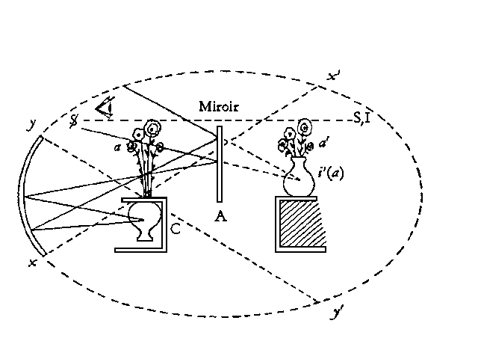

..\pso\graphpso\PSOFIG87

Ici la structure cybernétique quadripartite (l'A.m.a.S) est appliquée à l'illustration de traitement de la lumière. On y trouve le S cette fois-ci barré ($), l'Idéal (I), les images virtuelles (i'(a)) et réelles (i(a)) qui ici rivalisent avec l'objet (a). Appelons cette première position MO1.
Ce modèle qui traite aussi bien de la réflexion des lumières de l'intelligence s'expose selon deux phases, deux plans. La position 2 (MO2) est celle de la psychanalyse que singularise la translation du sujet ($1 vers $2;I). (comme en p.B/f.6/t)

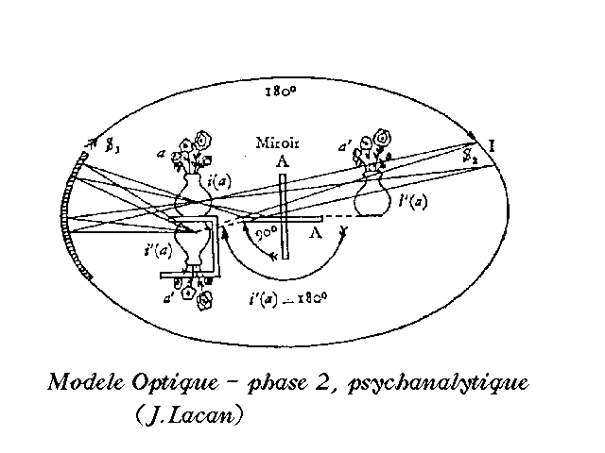

..\pso\graphpso\PSOFI144

Ces deux phases [épurées p.D/f.3/MO1 &MO2) ou orientations spéculaires figurent: la première la démocratie, pour autant que la seconde illustre la république selon le modèle qu'en offre Platon et désigné comme le Modèle de la Caverne (M. C).
C'est tout au moins ce qui semble être démontrable. Si on en doutait il suffirait de se reporter à la somme d'arguments logiques et historiques que j'ai pu exposer pour qu'on puisse estimer ces dérivées du schéma.Z.

Récapitulation:
Science physique & psychanalyse & science humaine & cybernétique:

Dispensés de revenir sur des choses déjà faites, considérons que ces variations exploitées du schéma.Z [p.D/f.4) nous permettent de récapituler clairement:

Nous sommes partis du schéma.X [p.D/f.5] des processus de la communication

voué à la dépravation régressive [p.D/f.6] ou à l'inflation corruptrice [p.D/f.7)

à moins qu'il ne s'étaie des relations intersubjectives [p.D/f.8]

relations qui, propres à être traitées dialectiquement établissent la station.ZX [p.D/f.9] où on reconnaît la série A.S.a.m - à savoir la sériation suspensive cybernétique où l'idéalisation oblitère l'indéfini de la totalisation sérielle philosophique [p. D(f. 9/I&... )

jusqu'à ce que lapareil-âge de la technologie vienne partialiser [p.D/f.1O/S&A') le critérium unal de l'Idéal-du-moi selon le schéma de Freud lui-même [p.D/f.10bis]

[incontournable harmonisation des schèmes]

tandis que - le traitement annexe et dérivé (MO1&MO2) du schéma.Z nous ayant appris sa corrélativité avec le modèle de la république (MR) [p.D/f.4/MO2&MR] - ce repérage du schéma lacanien dans la psychologie collective inscrit le modèle freudien au chapitre de la politique [p.D/f.11]

C'est ici que nous nous interrogeons
Doit-on croire que cette républication par Lacan de Freud allait tout avoir résolu?

Eh, bien! Si nous voulons assumer que l'authentique teneur de la psychologie collective s'établisse selon la démocratie - c'est à dire ce que Lacan appelait photocentrisme avec son modèle en phase d'analyse contemporaine (MO1)
il nous faut estimer une résistance à cette étape [p.D/f.12] celle du Lacanisme précisément

(et je ne parle par d'interpréter comme il se doit l'expression d'analyse contemporaine pour signifier une analyse comptant (le) pore aine - c.a.d le trou d'aine
ce sera pour une autre fois
I1 faut d'abord simplement avancer petit et par l'image)

CHAP 6 (PLANCHE E - ..\pso\graphpso\PSOPLA08)

La résistance lacanienne

Avant que j'offre cette image, reportons notre attention sur le M.O., le Modèle Optique:

Les promesses du Modèle Optique:

Sa phase psychanalytique (républicaine - MO2) relève de cette translation [p.E/f.1/t] du sujet (dixit son fondateur Lacan); chassé croisé que nous avons reconnu illustrer la dialectique des relations intersubjectives (du schéma.X, E que l'on retrouve Es au point I (p.B/f.6))

Mais relève aussi d'un transfert [p.E/f.1/T] en progrès sur les temps préliminaires de l'enseignement de Lacan - c'est à dire relève autant d'un transport [p.E/f.1/T'] qui correspond, pour Platon, cette fois-ci à l'extraction de la Caverne de la République [p.E/f. 1 /C].

En partant du Schéma M.O.1 (démocratie, photocentrique), Lacan, à l'issue de la psychanalyse faisait promesse d'une réintégration de la personnalité [que j'écris S1] - c'est à dire qu'on puisse espérer tel accomplissement [p.E/f.2/t'] que revenir sur la translation susdite (évoquée de l'EXIS-tence au sujet de l'Inconscient (Es); exis lui-même que je désigne de l'image transie: o/o à $ [p.E/f.2/E]).

(pour les spécialistes: sachant que cet accomplissement, cette verticalisation de la plate-onde alias du lac en MO2 ou axe imaginaire (a-a'); cet accomplissement, dis-je, ou cette réalisation déployait et laissait entrevoir la vertu de l'image virtuelle ou i' d'où était théorisée la castration)

Or Lacan contre sa promesse réalise une GROCA(c)TION que j'indice d'une petit "c" pour "action" néanmoins. Je m'explique:

Retour à la Rotation des Orbes (Copernic):

Car c'est sur ce mot que je devrais vous fournir cette image qui malheureusement doit être dans quelqu'archive d'une ORTF fantomatique - car il s'agit de celle du clown GROC que je vis par l'une des quelques premières télévisions que notre planète aujourd'hui débite en quantité comme les robots-même qui les produisent.
Donc je vous raconterai avoir, enfant, vu cet artiste opérer un long numéro seul sur scène outre un tabouret et un immense piano à queue. Pour en jouer il s'asseyait mais sans jamais trouver la bonne position du clavier, bien que sans cesse il se relevait pour placer, ajuster - non pas la banquette qu'il laissait toujours à la même place - mais l'énorme instrument qu'il avait toutes les peines du monde à placer là où virtuellement tomberaient ses doigts.

Evidemment c'était une façon de s'initier à la théorie de la relativité.
Voilà ce que j'appelle une "grocation". Et les spectateurs auraient pu se dire que Groc aurait-il pu déplacer le théâtre entier pour l'ajuster à sa main qu'il l'eut tenté.
Les grocations ne sont pas rares - il paraît que les mouches grocationnent énormément - quand elles font un virage sur l'aile; c'est toute la pièce qui pivote à leur place, à ce qu'on suppose du fait de leur constitution neurologique.
Mais encore, le premier astronome par exemple, qui déclara "la sphère n'existe pas" ("la" ou "les" sphères célestes gigognes et cristallines du Moyen-Age) - "Hasard de Brahé" nommément - cet astronome suivant Copernic, dis-je, subit une telle pression qu'il céda quant à la terre qu'il déclara fixe et centrale dans l'espace stellaire, mobile en son entier.

Pour figurer la grocation qui frappa l'énonciation de J.Lacan (voire NOTE suivante) il nous faut établir le cadre référent (rigide pour l'expérience) que l'ordre social (phénoménologie traduite "à-priori") prépose à toute forme de pensée humaine et que Freud appelait "psychologie collective"
Considérons ce terrain que nous connaissons bien: [p.E/f.3].

[NOTE 1 - Cette mobilisation du monde entier - abstrayant les à-prioris de l'expérience, pour celle mystique - à mobiliser la place jusqu'à rejoindre le titre, le sujet déplacé, a été symptomatiquement traité dans LE TITRE DE LA LETTRE (p.111-114) dont les auteurs n'ont pas à être considérés sur l'indifférence qu'ils manifestent aujourd'hui pour nos travaux. Citant Lacan lui-même, voire ses aveux, la réponse du 14/06/72 est précise à notre jugement: "Ce que je traduis en disant que l'existence c'est l'insistance..."
Techniquement parlant, sur la république instituée (MO2) c'est la démocratie (MO1) qui est "grocactionné", idéalisant le semblant; ce qu'illustre une verticalisation [p.E/f.3/g] amenant io/o au lieu de la Chose et i' en celui du prisonnier, esclave ou psychanalyste au labeur du silence, tel qu'objet pratico-inerte, être-pour-la-mort (dixit Lacan) etc...]

Pour des raisons que nous pourrons ultérieurement considérer, J.Lacan annonçant ramener à partir du point I (de l'Idéal) le sujet transl'Até des écoles de psychanalyse, le sujet brut du plaisir, le sujet pathologique selon Kant, le S - au lieu de le ramener, dis-je, sur la voie réflexive de l'accomplissement qu'il promettait à parvenir en place de l'existence (E) - Lacan, dis-je, (tel que représentant second du temps psychanalytique freudien) produisit la rotation de tout le système [p.E/f.3] - n'amenant pas l'Es à l'existence [p.E/f.2/t'] mais son sujet barré ($) à l'I - tant qu'à ce qu'on l'entendit situer l'existence à l'endroit de la suspension cybernétique du vide; lui-même s'avouant (je cite) d'une éthique s'annonçant convertie au silence (Ecrits.684).

La qrocaction sur l'Idéal amène le sujet et sur la castration la mort:

Entre autres choses, ça a eu pour effet de ne pas éclairer sur ce coin (E) du sujet-qui-parle (s.q.p) (alias: comme source d'orientation) quoique le promettant - c'est à dire par conséquent (fixé au lieu d'I sous un couvert d'ellipse), trompant d'autant sur la découverte du sujet-de-la-connaissance (sdc), quant à lui du coup, enfoncé au contraire, dans ce que le philosophie appelle (à l'opposé de l'accomplissement) l'échec à la réalisation - autrement dit l'objet-pratico-inerte (o.p.i) lors l'unal se plie à la religion de la mort
[p.E/f.3/s.q.p&s.d.c&o.p.i]
Dès L'AME-HORS (le premier écrit que j'ai tracé à l'unefpé) j'ai pour ma part crié gare à cette issue.

La dématérialisation de la réalité illusoire:

Est-il possible de comprendre que, là où l'astronome Hasard qui (jusqu'en 1600apJC), bien que perçant l'espace restait prisonnier du monde encore sans dynamique galiléenne, comme dans la Caverne de Platon ces prisonniers sourds aux figures [p.E/f.4/x,y,z] sans volume (profondeur) des ombres portées... est-il possible donc de comprendre que transporté (T') en l'espace virtuel, alias la réalité du schéma.R, le corps du Maître d'Ecole (dite Freudienne de Paris - voire Lac-an Lac-oz) ait été affecté d'une pareille bévue - Souverain de la Lumière qui n'estima pas qu'à barrir, baréter (voire NOTE suivante) "La-femme-n'existe-pas" il n'en objectivait pas moins l'unal [p.E/f.4/i'(a)]?
D'autres que lui (techniciens aveugles sur le fait que le petit "a" n'est pas spécularisable - i'(..)), dans cet ordre d'idéologie, soutiennent avec un dogmatisme critiquable qu'il y aurait une dialectique de la nature - rivale d'une personnalité foetale où la mère s'hallucine.
Inqualifiable recul sur la vérité contre lequel nous ne pouvons que dire - ce jour où l'intelligence artificielle enregistre que les quarks et autres quantas ne sont pas matériels qu'il n'y a pas de Mâa-Tiers.

..Et réitérer l'assertion de l'analyse contemporaine [p.E/f.4/t'].

[NOTE 1 - La permutation circulaire du rapport quadripartite est précisément indiquée par Lacan selon la construction des Quatre Discours (Sem:69/70) - qu'il astreint au cadre "rigide" du Semblant, de la Jouissance, etc... Mais les termes, sites ou places (18/02/70) dudit cadre ne sont pas estimés dans leur coordonnée au Code. La Fondation A.Verdiglione, exception qui avance sur l'examen, ne repéra, pour sa peine, rien non plus des formations de la signification de l'objet scientifique (code - Durkheim&W.Rousseau).]

CHAP 7 (PLANCHE F - ..\pso\graphpso\PSOPLA09)

Secours réciproque entre philosophie et psychanalyse

Plusieurs voies, plusieurs faits, plusieurs raisons mènent à ce que j'affirme.
S'agissant de la résistance de Lacan; bien sûr, il n'était pas tout seul; il y avait quelques milliards de gens avec lui - entre trois et quatre à son époque je crois.
Je ne peux pas montrer en 5 minutes la quelque dizaine de centaines de pages que je n'ai pu faire autrement qu'écrire pour arriver à ces conclusions, sommes toutes, je l'espère, au moins: compréhensibles.

Ayant l'embarras du choix parmi ces voies, faits, raisons, il est opportun de citer les embarras précisément de Lacan qui avoue sa confusion dans l'inertie de l'imaginaire: dans cette partialisation de l'altération (altérité), l'inertie de la liberté le laissa, à proprement parler sans volonté.
Et du Surmoi, même s'il déclare (Ecrits p.683) qu'on ne peut en parler qu'à prendre du plus haut la découverte freudienne, à savoir du point de vue de l'existence; et d'y reconnaître jusqu'où l'avènement du sujet qui parle relègue le sujet de la connaissance, celui dont la notion de l'intellect agent suffit à rappeler que ce n'est pas d'hier qu'il est mis en question dans sa dignité de personne - du Surmoi, finalement, il n'aura dit le traître mot.
Platon déjà remarquait qu'au lieu que la république existât démocratiquement (voire NOTE suivante), c'était la démocratie qui basculait dans la république et de là, à la monarchie et de là, à la bêtise populaire, comme disait par exemple ibid Lacan quand l'anima, comme par l'effet d'un élastique, se rapplique sur l'animus et l'animus sur l'animal (Ecrits p.551).

Mais à quel compte sommes-nous de le redire?

[NOTE 1 - Platon le disait et...Durkheim, "père" de la sociologie française qui dénomma l'objet de ladite science: l'association dans le temps où le Code Civil l'enregistrait comme Personne Morale; Durkheim, dis-je, aussi, avons-nous remarqué pour reconnaître la portée de la Loi de 1901.
La codification (voire la civilisation) de l'objet scientifique est une opération spécialement coordonnée à la grocation, pour l'accentuer (Association de psychanalystes) ou y contrevenir selon l'intelligence qu'on en a - raison que notre acte de psychanalyse plurielle s'entende d'une assertion sociale telle que d'une Personne Ethique.
Pour un linguiste qui ne pariât que l'Académie fut la personne de la mère, nous tiendrons que la nomination de l'objet scientifique est dévolue Code, définie le Code pour son agent.]

Etat de fait: la cybernétique préexiste à la stase psychanalytique:

Reprenons notre récapitulation [p.F/f.1]: rajoutons-y la résistance lacanienne (r.l).
Comment franchir - s'extraire de cette réalité qui concurrence l'imaginaire? [p.B/f.7 & p.F/f.1/R&v]

Evidemment ça risque de faire un petit chambardement, l'abolition que nous imaginons mal du système hiérarchique; aussi vieux que la vie sur terre nous dirait le neurochimiste Laborit qui en traite comme système de dominance (voire NOTE suivante).
Mais avertissons-nous que c'est déjà franchi! [p.D/f.12]
Freud est identifiable au dernier des classiques;
A', l'Appareil, oeuvre déjà, partialisant l'idée de l'unal niquant l'hallu de lâmàmatiers (') et les fondations paranoïaques de la connaissance humaine dont nous exaspérons le sujet avec l'intelligence artificielle - et le "pouvoir" avec l'aide à la décision, etc...

[NOTE 1 [p.F/f.2] c'est à la logique eulérienne que fait appel le biopsychosociologue pour définir le lieu "objets-êtres" qui fait l'orientation (x) commune d'Alter et Ego. En cela nous retrouvons une logique connue en psychanalyse et embryonnaire en neurochimie quoique déjà le pharmacologue y essaye l'étude des mécanismes de passage du biologique au sociologique, de l'individuel au collectif, de l'angoisse, du travail humain, de l'anxiété, de l'agressivité, de l'imagination, du désir, du narcissisme, du sommeil etc... un moratoire tacite étant généralement appliqué sur les outils de ces oeuvres, nous n'aurons pas grand chose à en dire, que remarquer que les biotechnologies sont de la façon la plus seyante les modes les plus ignorés de l'inscription de lapareil-âge dans la suite évolutive de l'espèce humaine; seul les emplois politiques des médicaments de la dissidence attendent qu'on voie les correspondances de la folie avec la transformation culturelle rivale de l'inquisition de la Renaissance]

Or que ce soit "déjà franchi" ne nous remonte pas le moral au contraire, désolés du constat de la psychanalyse patinante au palindrome [p.F/f.1/r.l].
Alors pratiquons - et d'observer donc ses premiers arrêts, Lacan:
écoutons les paroles tues; lors il ne parla plus de la cybernétique - il ne parla plus de la logique collective introduite en même temps;
Ecoutons les paroles assourdies; celles de Freud, à la PSYCHOLOGIE COLLECTIVE appelant toujours.
Ecoutons les négations: ces temps où Lacan déclarait: il n'y a plus de philosophie... ...
Observons alors: Sartre, versé sur la question, dit qu'il est bien d'accord: il n'y a plus de philosophie, précisant aussitôt, autre que le marxisme, pour préciser encore: s'il ne s'ombre dans le dogmatisme (ombre des cavernes, n'est-ce-pas)

Les données de la philosophie (moderne: "je pense d'on que je suis"):

Autrement dit, saisie soudain de PSYCHOLOGIE COLLECTIVE cette philo de lapareil-âge (comme on dit l'âge-de-la-pierre) argumente sur l'organisation sociale et, exigeant la raison de l'Histoire elle traite du pluriel
(comme elle ne l'avait ni plus fait qu'aucun système politique) et précisément au titre initial de la "sérialité" [p.F/f. 1 /C,s) qui devient son objet favori.

Je ne puis m'étendre ni sur ces affirmations ni sur ces études - si demain j'en vais faire de fastidieux mais nécessaires propos.
Qu'on me croit.
Car on retrouve exactement toute cette topologie avec Laing, Sartre, Cooper.
Et la série est absolument identifiable à tel axe connu de nos schémas (s).
Nos penseurs penseraient donc la même chose... ouf! Soulagés, nous n'en sommes pas étonnés lors nous avons repéré le moment dialectique en place du schéma freudien à partir de ZX - et de la double manière (ES/A') comme l'exige la dialectique critique.

Bilan d'une situation de crise contemporaine:

Mais nous voyons que si la psychanalyse patine, nous savons que la philosophie s'épuise.
Considérons donc les trois peines:
1/ la platitude dépravée d'un objet scientifique sans profondeur - l'ombre. [p.F/f.1/A]
2/ la tournure résistante de la psychanalyse [p.F/f.1/8] 3/ la quête de la sagesse qui dévisse (comme on dit en montagne) de l'occultisme au nirvana etc... [p.F/f.1/C]

La confluence des impasses intellectuelles:

Et sachons qu'au cadre phénoménologique le système optique (MO) se rivette [p.F/f.3/p&p] s'il intègre la connaissance philosophique [lapsus, je lus connaissance scientifique);

Là où la philosophie secourt la psychanalyse quand elle arrive avec l'opération sérielle;
la psychanalyse secourt la philosophie en la vissant sur sa fondation - à savoir la structure du transfert [p.F/f.3/T)

Si le discours sexuel manquait à la philo
la base de sa série se trialise [p.F/f.3/n.b] pour que tienne le discours pluriel qui manquait à la psycho.

Ce sauvetage réciproque, cette réunion, donne alors quelque chose qui n'est
ni de la sagesse imaginaire (la philo est finie en effet)
ni de la rotation des orbes (pour en apprendre sur Copernic)
loin de la platitude uniaise (innommable déculturation)
mais à l'unalité le véritable répondant du réel analytique de la psychologie collective.

CHAP 8 (PLANCHE G- ..\pso\graphpso\PSOPLA10)

Reprise et ressource du fonctionnalisme

Désir analysé? La volonté:

Je vise une réponse active à la présence de la machine cybernétique - c'est à dire à la dimension écologique de la conscience humaine
non pas une inertie de l'exis (i.e.) passant l'anomie, l'abolition de l'existence [p.G/f.1/i.e.]
non pas une négation déterminée - éprouvant l'antinomie de l'anti-existence [p.G/f.1/anti]
mais une "réponse active" [p.G/f.1/t'] aux rets que l'imaginaire offre à l'humanité de séduction à ignorer la mort qu'elle et l'humain s'imposent en déniant qu'il n'y a pas sa propre personne (i') au menu de son désir;
c'est effacer - en lieu et place de la production matérialiste - l'inspéculable de l'être [p.G/f.1/i'(..)] pour le ramener en son lieu exigible.
Si le moins-phi en reste, imageant la castration - qu'on ne s'y trompe pas! Elle rappelle le fantasme de la toute-puissance - fantasme que déniait Lacan (et tant d'autres) en identifiant l'humain aux machines cybernétiques qu'il inventait. Car "son" homme se trompe quand il déclare: il n'y a pas de science de l'homme parce que l'homme de la science n'existe pas, mais seulement son sujet (Ecrits p.859);
l'homme de la science existe; on l'a trouvé depuis (Akhenaton, voilà son fait) et de même que son destin conteste les prétentions d'abstraction de l'idéaliste, son corps s'oppose à nourrir le goal-aim de la pulsion(voire NOTE suivante):
voyez ici - cas de le dire - le a-vallée (i'(a)&i'(..))
ce qui veut dire qu'un humain ("et son corps" - si ça ne paraissait pas stupide de la préciser) digne de la connaissance de la science (en raccourci l'homme de la science) existe. Ou ce qui veut dire encore - ni fantasme structuraliste de la réduction de l'homme à la mécanique - ni hallucination d'un Deus ex machina comme un "cheveux" sur la langue maternelle - mais un "je veux" que le corps humain se doit imposer vivre sur la terre [p.G/f. )

[NOTE 1 - Où du savoir collectif le leurré imagine une pulsion épistémologique, la figure de la pulsion s'efface comme pulsion hiérarchique - médusance où Athéna déjà se prêtait à l'anima; les corps y rompaient traditionnellement. Que le corps de l'homme de science vienne à exister subtilise sa "livre de chair" à la consommation du nationalisme. La chose n'est pas difficile à comprendre mais elle ne se laisse pas voir par contraire aux habitudes. Il s'agit d'acquérir l'idée que le corps somatisé du pharaon Aménophis.4 constitue dans l'humanité un objet fondamental de sa science, prototypique des corps qui feront les motifs des sciences humaines. Ce n'est plus seulement le "sujet" que la science comptera après qu'elle en eut jeté les corps en pâture à la monstruosité de l'histoire, des exterminations et de l'alibi de la pulsion de mort]

Ce qui manque à la philosophie trouvé dans ce qui manque au transfert (l'i.a.O):

Pétitions de principes m'opposerait-on?
Qu'on regarde'
[p.G/f.2] (voire NOTE suivante)
En l'actuel reconnaître si ce n'est intégrer suffira, l'apport essentiel qu'on doit à la philo qui nous fournit l'objet sériel. Nous y voyons la défense de notre démarche.

[NOTE 1 - je ne puis m'étendre sur l'importance qu'il y a à pouvoir distinguer ici deux sériations pour une possible dialectique critique. On peut se figurer que je cherche; A' semble borner l'objectivation/objectivité de la sériation secondaire... sur le dessin ouvert du rectangle philosophique...]

Réciproquement de la psychanalyse l'apport du transfert [p.G/f.2/T) se trouve (comme toujours en son cas) en ce qui ne s'y dit pas:
quand Lacan livre tous les secrets (voire NOTE suivante) et plus de Platon, il expose un système aveuglant d'élusion: [p.G/f.3] (le schéma montre ici de façon agrandie et décalée, le point focal du Modèle Optique en phase psychanalytique - focus d'accommodation en lieu et place de la jonction entre les deux sériations de la dialectique collective - alias de la matérialisation (verticale) et de l'objectivation (horizontale))

[NOTE 2 - les critiques que je forme ne sont que l'appui que nous prenons sur l'auteur. Pour référence; mes assertions concernant le transfert sont articulées, extraites ou développées, par exemple de séminaire que Lacan consacra à l'Acte psychanalytique]

Je rappelle que le Modèle de Lacan expose que cette jonction, cette cheville primordiale à la réciprocité humaine s'illustre de la réflexion (je cite) du jeux de la rive avec l'onde (enchantant de Tristant l'Hermite à Cyrano etc...)
sans pour autant qu'il exploite ce que son invention affiche: à savoir qu'à partir de la potiche réelle comme l'esclave de la république, un phénomène de réfraction double la réflexion du transfert [p.G/f.3bis].

La cheville sociale organisatrice:

Comme sur de nombreux points ici exposés je n'ai pas lieu, ici de reproduire les études antérieures qui y ont présidé; ce point-ci comme quelques autres est d'une importance majeure pour notre développement.
C'est là un véritable outil: "i.a.O" - qui est offert à l'intelligence - et la véritable profondeur du champ psychanalytique. C'est dans notre cadre fondamental que nous devons le retrouver [p.G/f.4].

Pour que sachant la tendance du groupe humain à se réduire à la structure inerte - si ce n'est aux passions de l"'isocelle halluciné" [p.G/f.4bis/I]
..détachement, séparation, partialisation de la sidération narcissique, dis-je, pour en capter le déport [p.G/f.4bis/t'), la psychanalyse doit vaincre une résistance "collective" que l'on osera souhaiter appelée, concentrée et isolée dans le champ social restreint de la corporation psychanalytique (5em colonne de la résistance en ce cas).

Application de l'outil découvert (i.a.O) en lieu et place de son champ: psychologie collective:

Qu'on regarde - ai-je dit - pour qu'on reconnaisse
- si c'est vrai [p.G/f.5/g.o.]
que la coalition de la thérapeutique freudienne et de l'ambition philosophique
permet donc d'extraire l'élément de base de la série
alias l'élément unitaire de la réciprocité sérielle
selon la forme cérémonielle de la transitivité analytique.

Pour le bénéfice collectif d'une analyse à la masse
(comme dirait l'autre toujours plus subtil qu'il l'ignore)
Pour le bénéfice individuel où l'individu "échoix" de la circonvention hypnotique du Surmoi.

Maintenant nous pouvons développer le panorama pluriel - où on reconnaît le schéma de Freud - en cette spirale plurielle [p.H/f1].
Dans CILSA, dans SOCIAGO, je l'ai toujours produite, voire dans ORDONC, dans LA CIRCONSTANCE OCCIDENTALE où il se noue avec historicité.

Définition du groupe d'objet (q.o.) dans la psychanalyse relevée:

Ainsi défini le groupe d'objet [p.G/f.5/g.o.]
où l'existence se remarque dans la parole - avec le psychanalyste
soulignant par l'absence (o), l'identification à l'objet-du-moi qu'aucun groupe ne saurait réfuter puisque c'est sa définition humaine.
Ce sont les lois du langage qui impriment cette nécessité dont la psychanalyse plurielle prend acte.
C'est une autre façon de dire ici que l'extraction distributive et tempérée (des membres d'un groupe) qui définit la psychanalyse plurielle se motive comme le signe à prendre en compte de Lapareil-âge
dont l'ignorance on ne devrait qu'à une stupidité sans avenir.

CHAP9

Bilan et perspectives

Dira-t-on que toute cette conférence frôle les limites de l'intelligible?
Car à part quelques spécialistes fort avertis un spectateur put croire voir et entendre des assertions étranges venues d'ailleurs...

Pourtant ce caractère planant compose une perspective de surplomb dont il peut prendre avantage.
Evidemment dont il peut prendre vertige, avant tout mais c'est bien qu'il aurait senti que c'est une profondeur réelle qu'explore de l'avenir, la psychanalyse, dans la crise accrue de l'histoire humaine.
Qu'il sache qu'il n'est seul - les spécialistes que je viens d'évoquer ne sont pas moins affectés d'une réaction émotive qu'ils attribuent au cafouillis ou à la poésie; mais qui ne manque d'être leur confrontation, ou bien à leur trahison, ou bien à leur sort, fort commun, en ces périodes d'apocalypse.

L'avantage qu'il reste à prendre - c'est tout simplement de proroger l'instigation freudienne - dite de psychanalyse.

Rassemblement des forces intellectuelles:

En cette carrière, c'est plus le bon sens que la bonne foi qui guide nos voies.
Ici, il est assez simple de voir que nous avons coalié
d'une part le sommet marqué par Freud quand il révise sa topique - et la certitude dès lors à quoi il ne cède, que ce qu'il a découvert n'a de raison qu'en ligne d'une éthique de psychologie collective qui n'a rien à voir avec celle du silence.
Nous avons coalié d'autre part la découverte que Lacan expose de la société républicaine en livrant la structure du transfert.
Nous avons coalié encore la tradition philosophique quand elle surmonte la chute du marxisme dogmatique avec telle notion que la réciprocité sérielle.
Nous avons coalié enfin le discours d'Etat qui s'appelle universitaire.
Et nous avons rallié ce que l'humanité connaît pour la ler fois: le futur; "écologie" ou "cybernétique" en sont les termes.

Evidemment chacun de ces points perspectifs sont par eux-mêmes d'une vastitude qui interdit qu'on puisse seulement convaincre de la fonction d'un seul. Et c'est pourquoi rien ne peut être garanti de ce que je dis.
Mais c'est justement la situation qu'il faut exploiter.

Car chacun de nous ne fera que s'épuiser à refouler toujours plus, chaque jour futur, la conception réaliste que la société humaine est vouée à gérer le dépassement des échéances mortelles de l'évolution darwinienne, en établissant une évolution continue - et consciente.
C'est un tel progrès! qui est ouvert à la biologie terrestre qu'il faut de cette sorte d'exaspération de l'intelligence pour l'ouvrir à admettre ses nouvelles conditions de jouissance.

De ce que j'ai fait donc:
Rien que le ralliement que j'ai dit à la cybernétique donne le ton du réalisme.
Quant à l'intellect, appelant la science, Freud, Lacan, Sartre - l'humain doit développer ses talents; et - me semble-t-il - l'intelligence parmi les formes vivantes de l'écosystème est un de ceux qui lui échoient en première ligne.

Tables de lois - ou Code de l'organisation des groupes sociaux:

Pour finir cette conférence, examinons sur quoi elle ouvre, outre la pratique freudienne évidemment

L'harmonisation des champs des doctrines, scientifiques universitaires, philosophiques dialectiques, psychiques analytiques, etc... nous a donné un aperçu final - où ce que j'ai appelé la double sériation, ce que j'ai appelé la partialisation de l'inerte, où ce que comporte de référence à la nomination les implications du transfert - où encore cette provocation politique que j'expose freudienne - tout cela débouche sur l'immense chapitre du Code.
Aussi bien code civil comme il se voit en étudiant la phénoménologie de la civilisation
que le code linguistique qui partage les significations langagières et culturelles,
que le code numérique qui s'annonce dans la vertu des programmes informatiques
que le code génétique même, exemplaire à illustrer avec la folie nazie les effets, pour nos habitudes, de la découverte de la manipulation dudit code.

Face à cela, ce n'est pas en refoulant les injonctions de l'histoire que l'humanité vivra mieux que pire.
Une lumière pratique sur l'ordinal, sur le code, sur le chiffre, sur les chaînes sérielle et signifiante est urgente
car elle seule pourra orienter le désir de l'humanité vers son écosystème.
Chacun sait que la bonne volonté de l'individu, dans l'extrême actuel de la situation, n'est rien de moins que la pire des choses à cet égard.
Je dis que chacun le sait parce que chacun sait que l'enfer est pavé de bonnes intentions.

Harmonisation scientifique entre les personnes & la nature par les groupes sociaux (culture):

I1 faut unifier l'existence humaine & la nature - et nous savons, maintenant peut-être sans conteste - que cette réunion ne se fera qu'en hissant l'organisation collective à la vertu médiatrice.
La démocratie est le mot de cette forme - que l'on emploie actuellement à des fins de propagande.

Il faut donc marquer les groupes de la capacité psychique de l'outil i.a.O (où le transfert se reconnaît dans la grégarité humaine).

Et je finirai en rappelant qu'il n'y a pas d'autre intégration que celle de la psychanalyse plurielle qui donne à la sociologie une "raison suffisante" pour porter au grade de l'éthique le phénomène associatif - au moins français, à ma connaissance.

N'y aurait-il eu la loi de 1901 avec sa caractéristique histoire, que la psychanalyse plurielle n'aurait jamais été qu'une activité nécrophile et de dissection anatomique de formes inertes.
Avec UNE FONCTION PSYCHANALYTIQUE telle que régie par la législation, la psychanalyse de masse accède aux exigences de la praxis.
Ceci dépend de cette intelligence que j'ai dite des règles de la codification (objet de nos recherches) pour l'assomption qu'elle autorise de la conscience sur l'objet scientifique - en l'espèce de la science humaine dite sociologie.
Je n'ai pas eu le temps d'aborder cela qui est déjà introduit par ailleurs;
je voulais le rappeler.

Suivent 8 planches

..\pso\graphpso\PSOPLA04

..\pso\graphpso\PSOPLA05

..\pso\graphpso\PSOPLA06

..\pso\graphpso\PSOPLA07

..\pso\graphpso\PSOPLA08

..\pso\graphpso\PSOPLA09

..\pso\graphpso\PSOPLA10

..\pso\graphpso\PSOPLA11

PLANCHE A
BACK TO CHAP 2
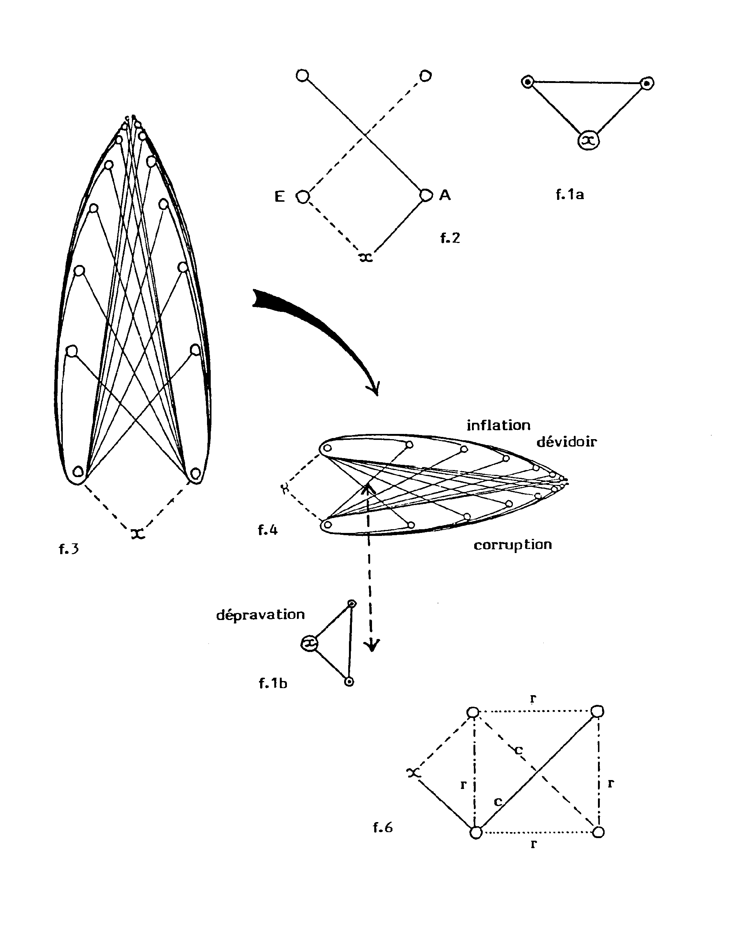

PLANCHE B
BACK TO CHAP 3

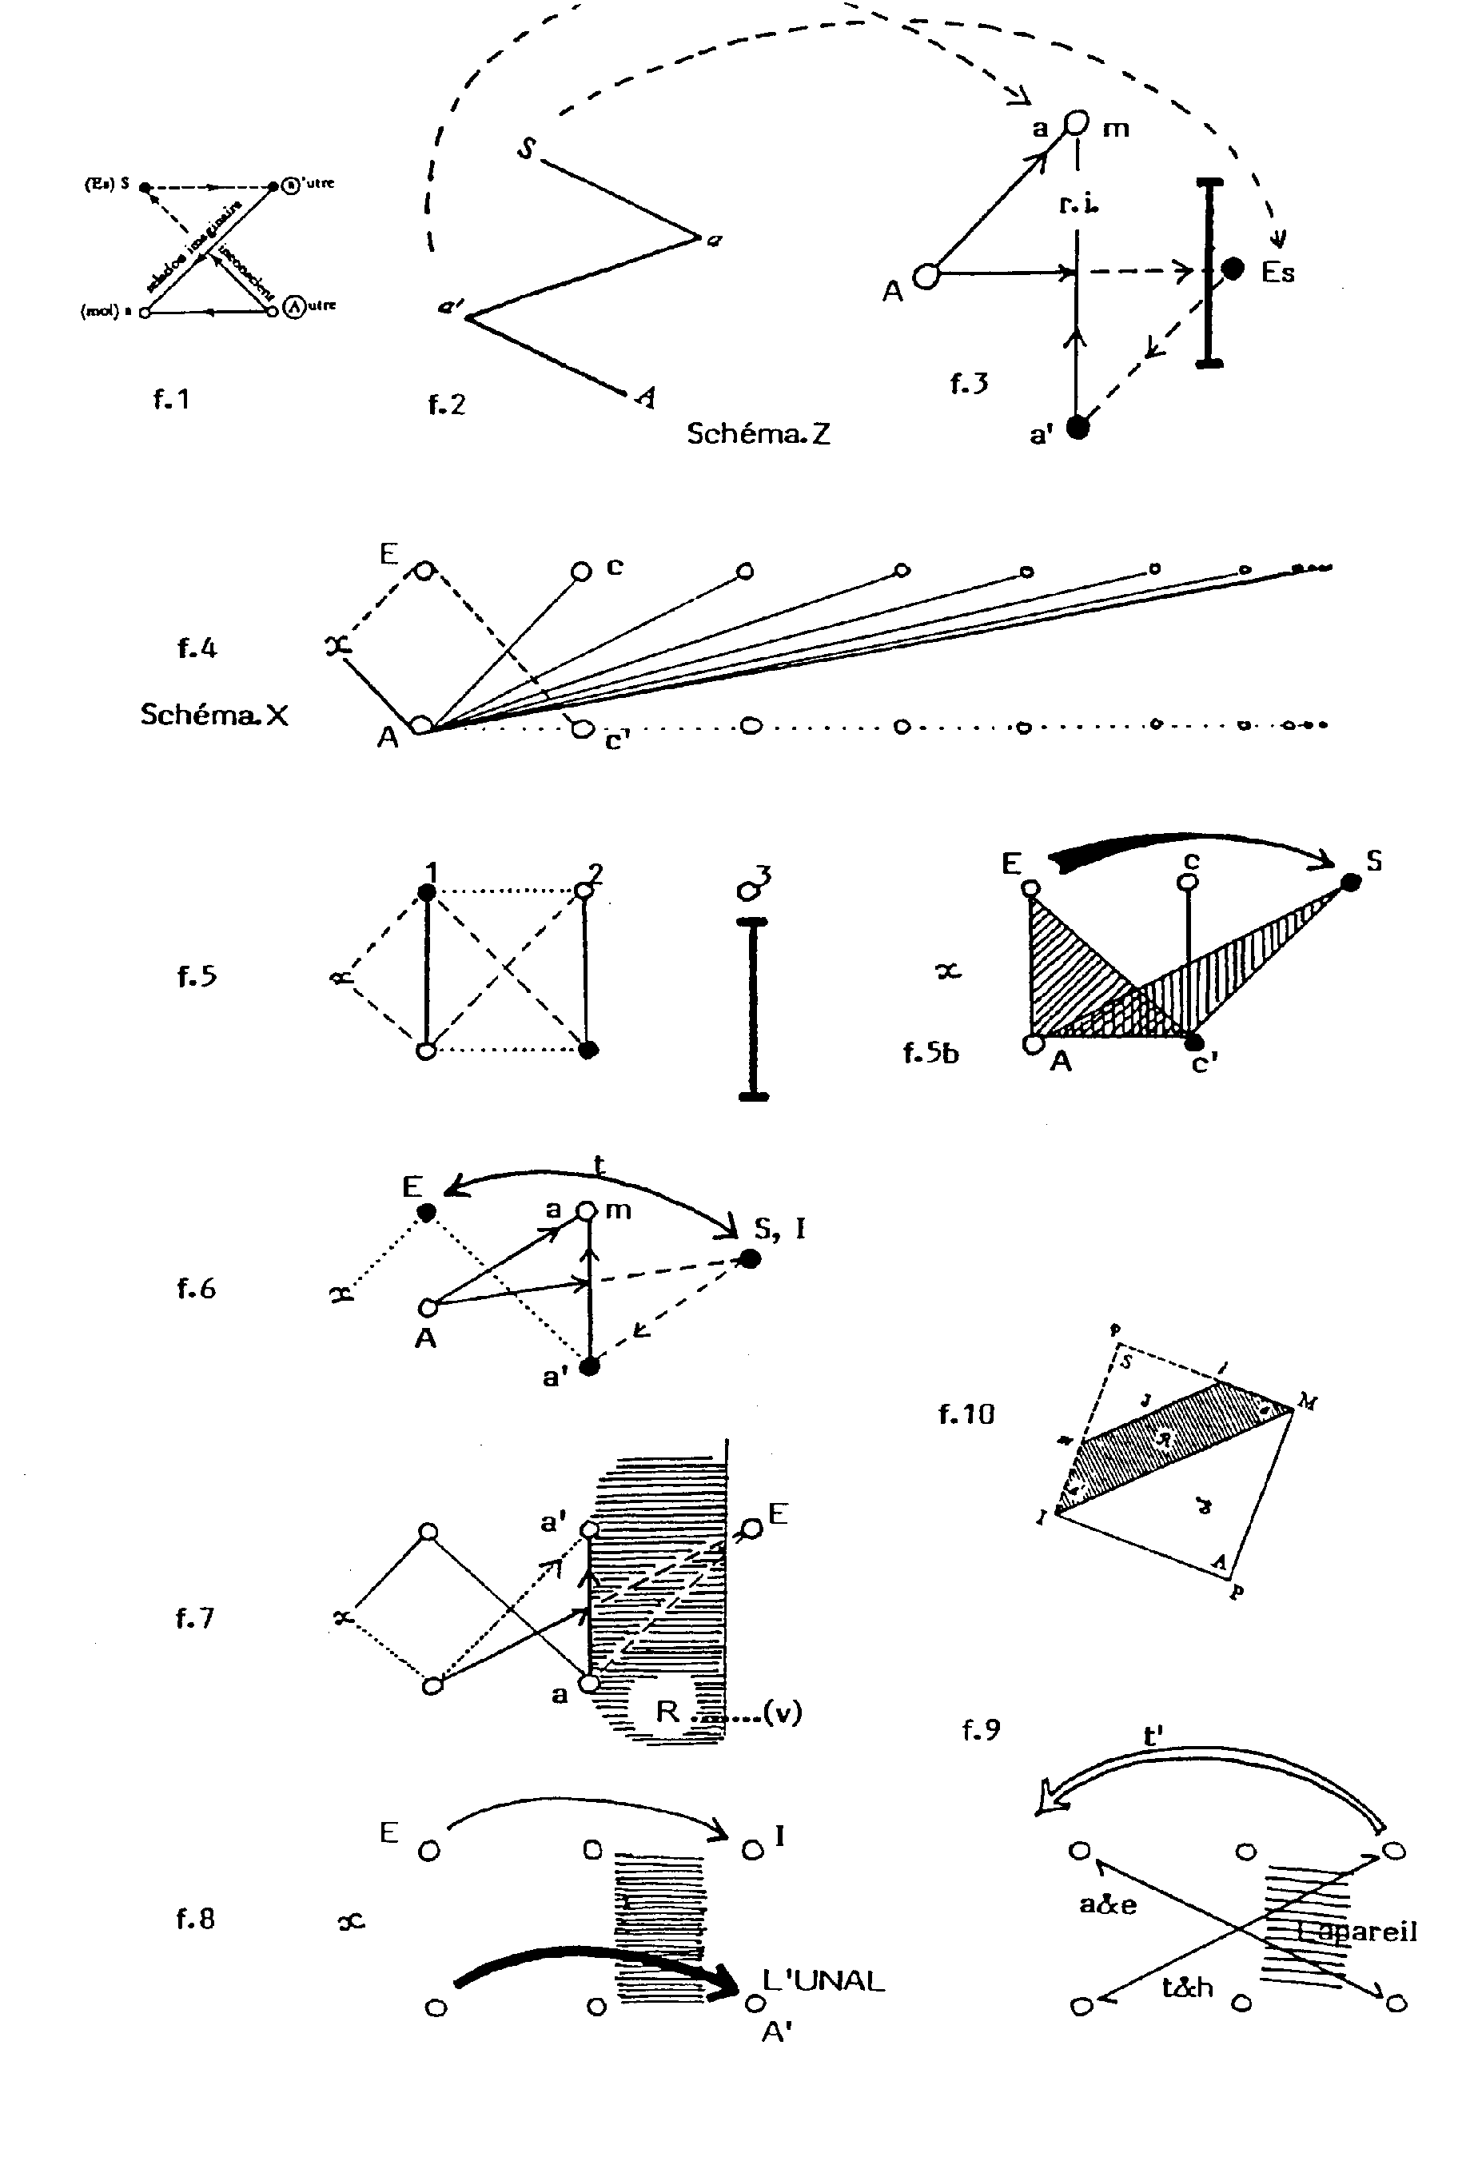

PLANCHE C
BACK TO CHAP 4
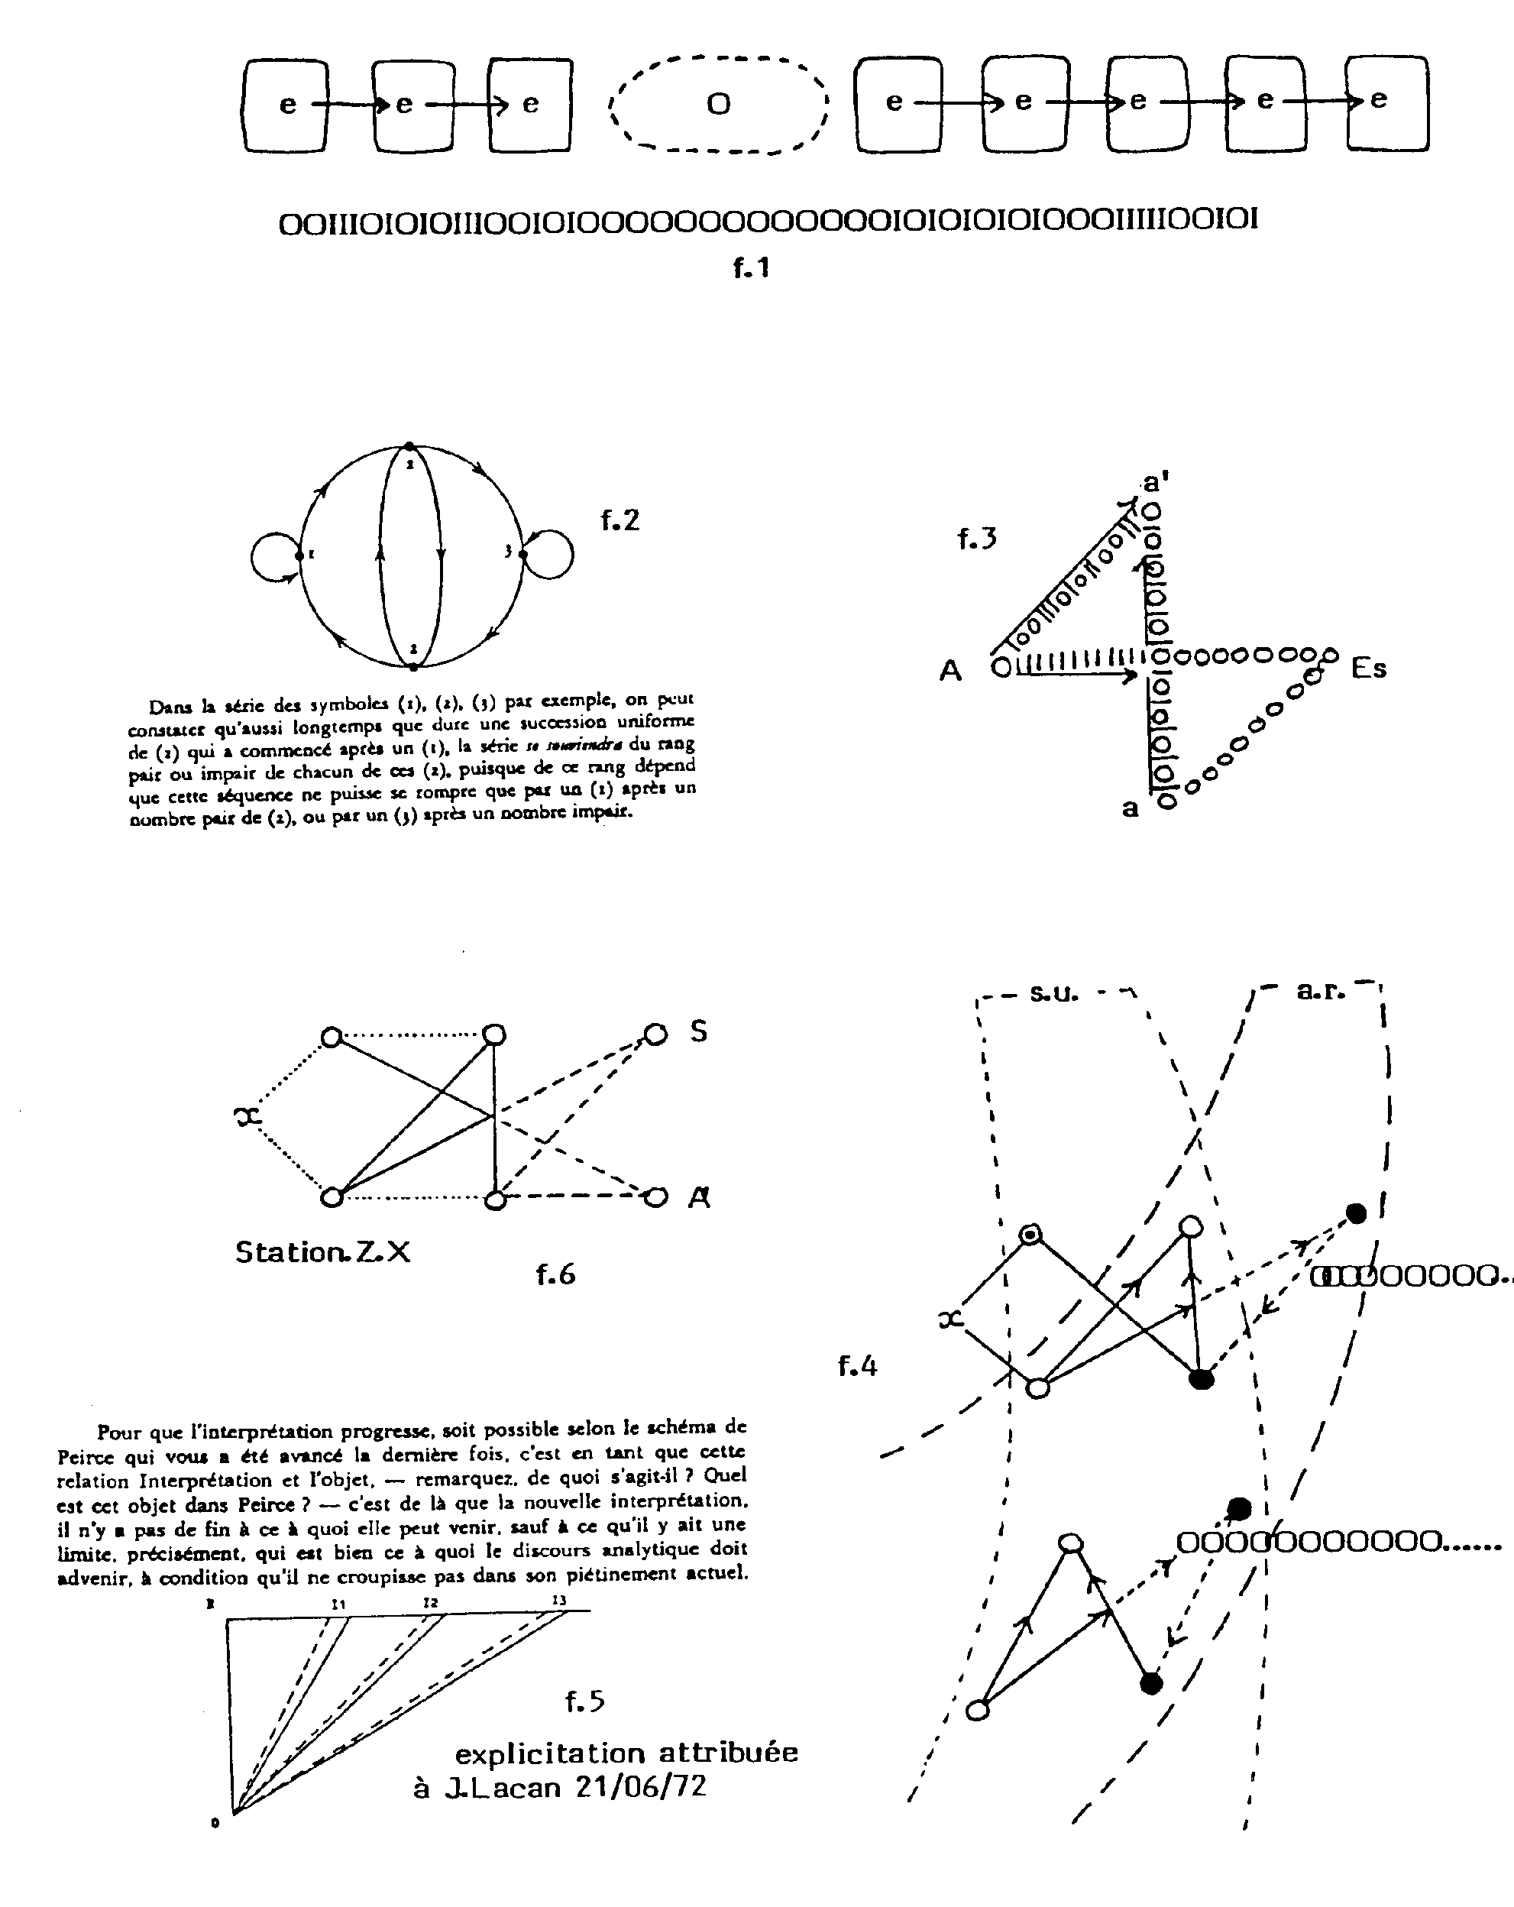

PLANCHE D
BACK TO CHAP 5
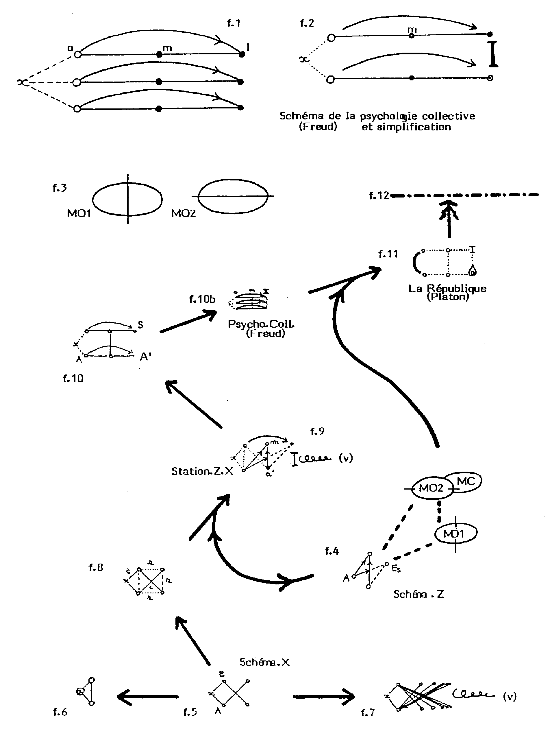

PLANCHE E
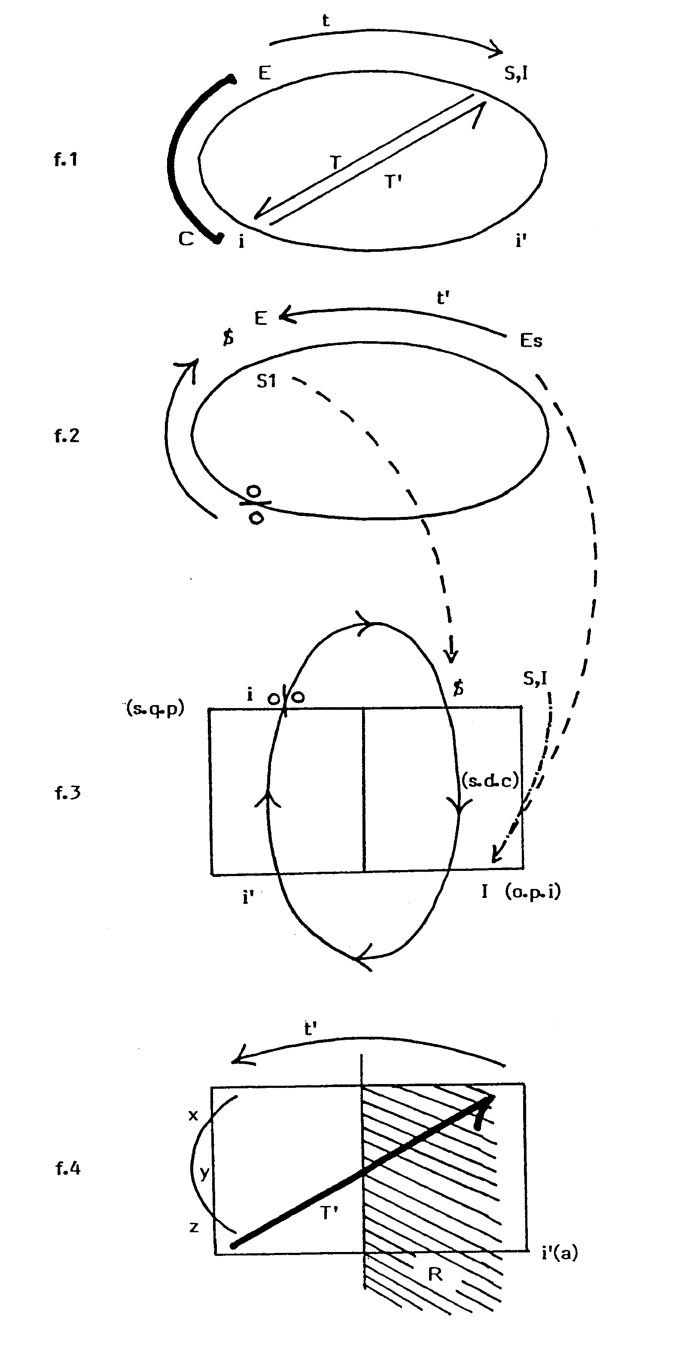
BACK TO CHAP 6

PLANCHE F
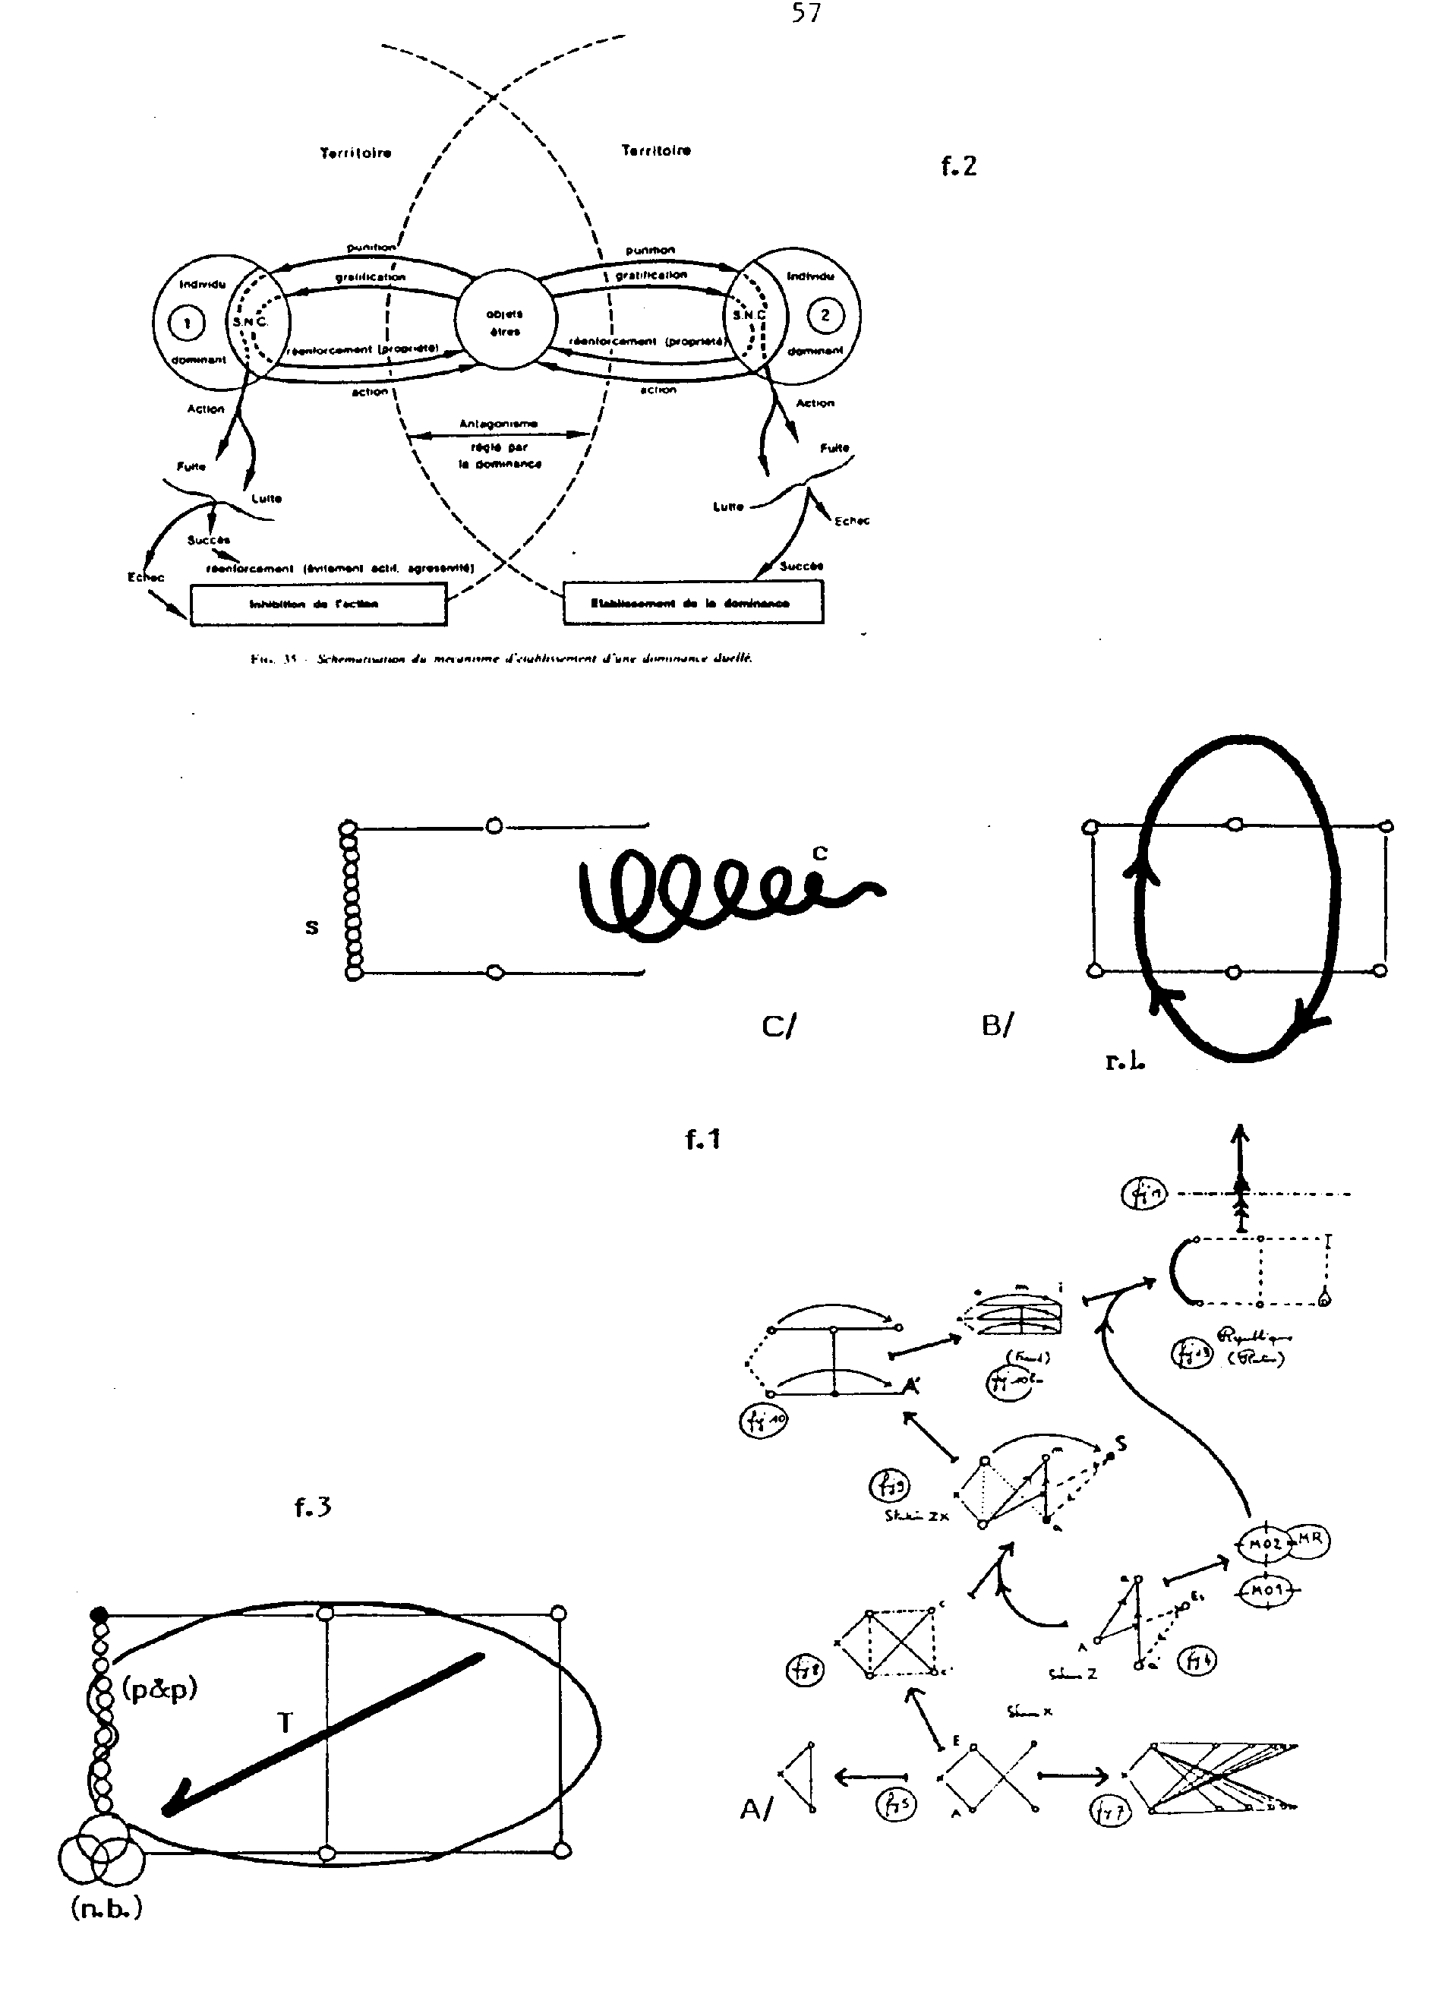
BACK TO CHAP 7

PLANCHE G
BACK TO CHAP 8
